Отчёт по лабораторной работе №8
  - Имитационное моделирование
Ибрахим Мохсейн Алькамаль
Содержание

1. Цель работы
Изучить принципы реализации основных эпидемиологических моделей в дискретно-событийном подходе. Реализовать и исследовать дискретно-событийные модели SIR и SEIR, провести анализ чувствительности модели к изменению параметров, исследовать влияние продолжительности заболевания, демографических процессов и вакцинации на динамику эпидемии. Выполнить оценку производительности разработанной модели и визуализировать результаты моделирования.

2. Выполнение лабораторной работы

2.1 Подготовка рабочего проекта
Для выполнения лабораторной работы был создан проект lab08/project. Скрипт setup_project.jl запущен в каталоге lab08, после чего сформировано проектное окружение Julia и установлена зависимость DrWatson (рис. 1).
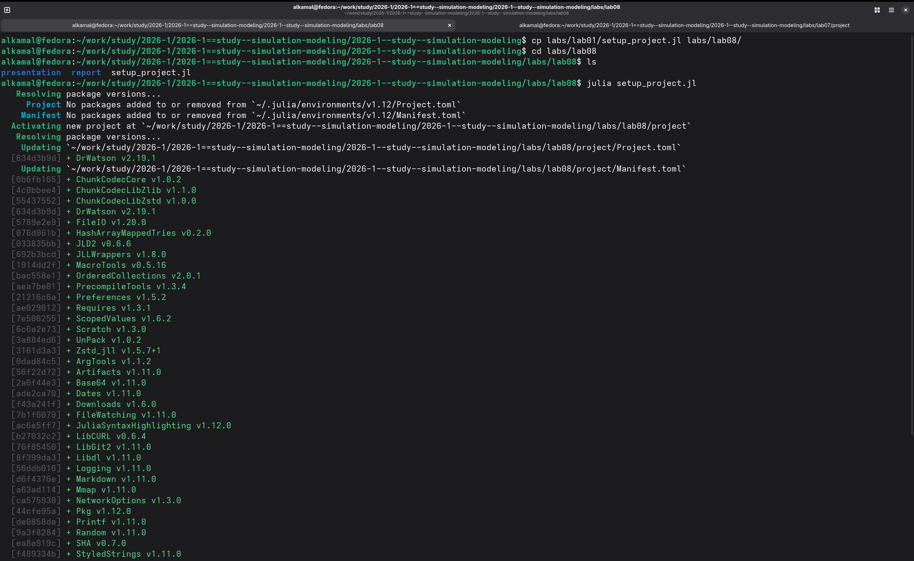
Рисунок 1: Создание рабочего проекта lab08 и инициализация окружения Julia

2.2 Проверка проектного окружения
Проект запущен командой julia --project=.. С помощью Pkg.status() проверено наличие установленных пакетов, необходимых для выполнения дискретно-событийного моделирования (рис. 2).
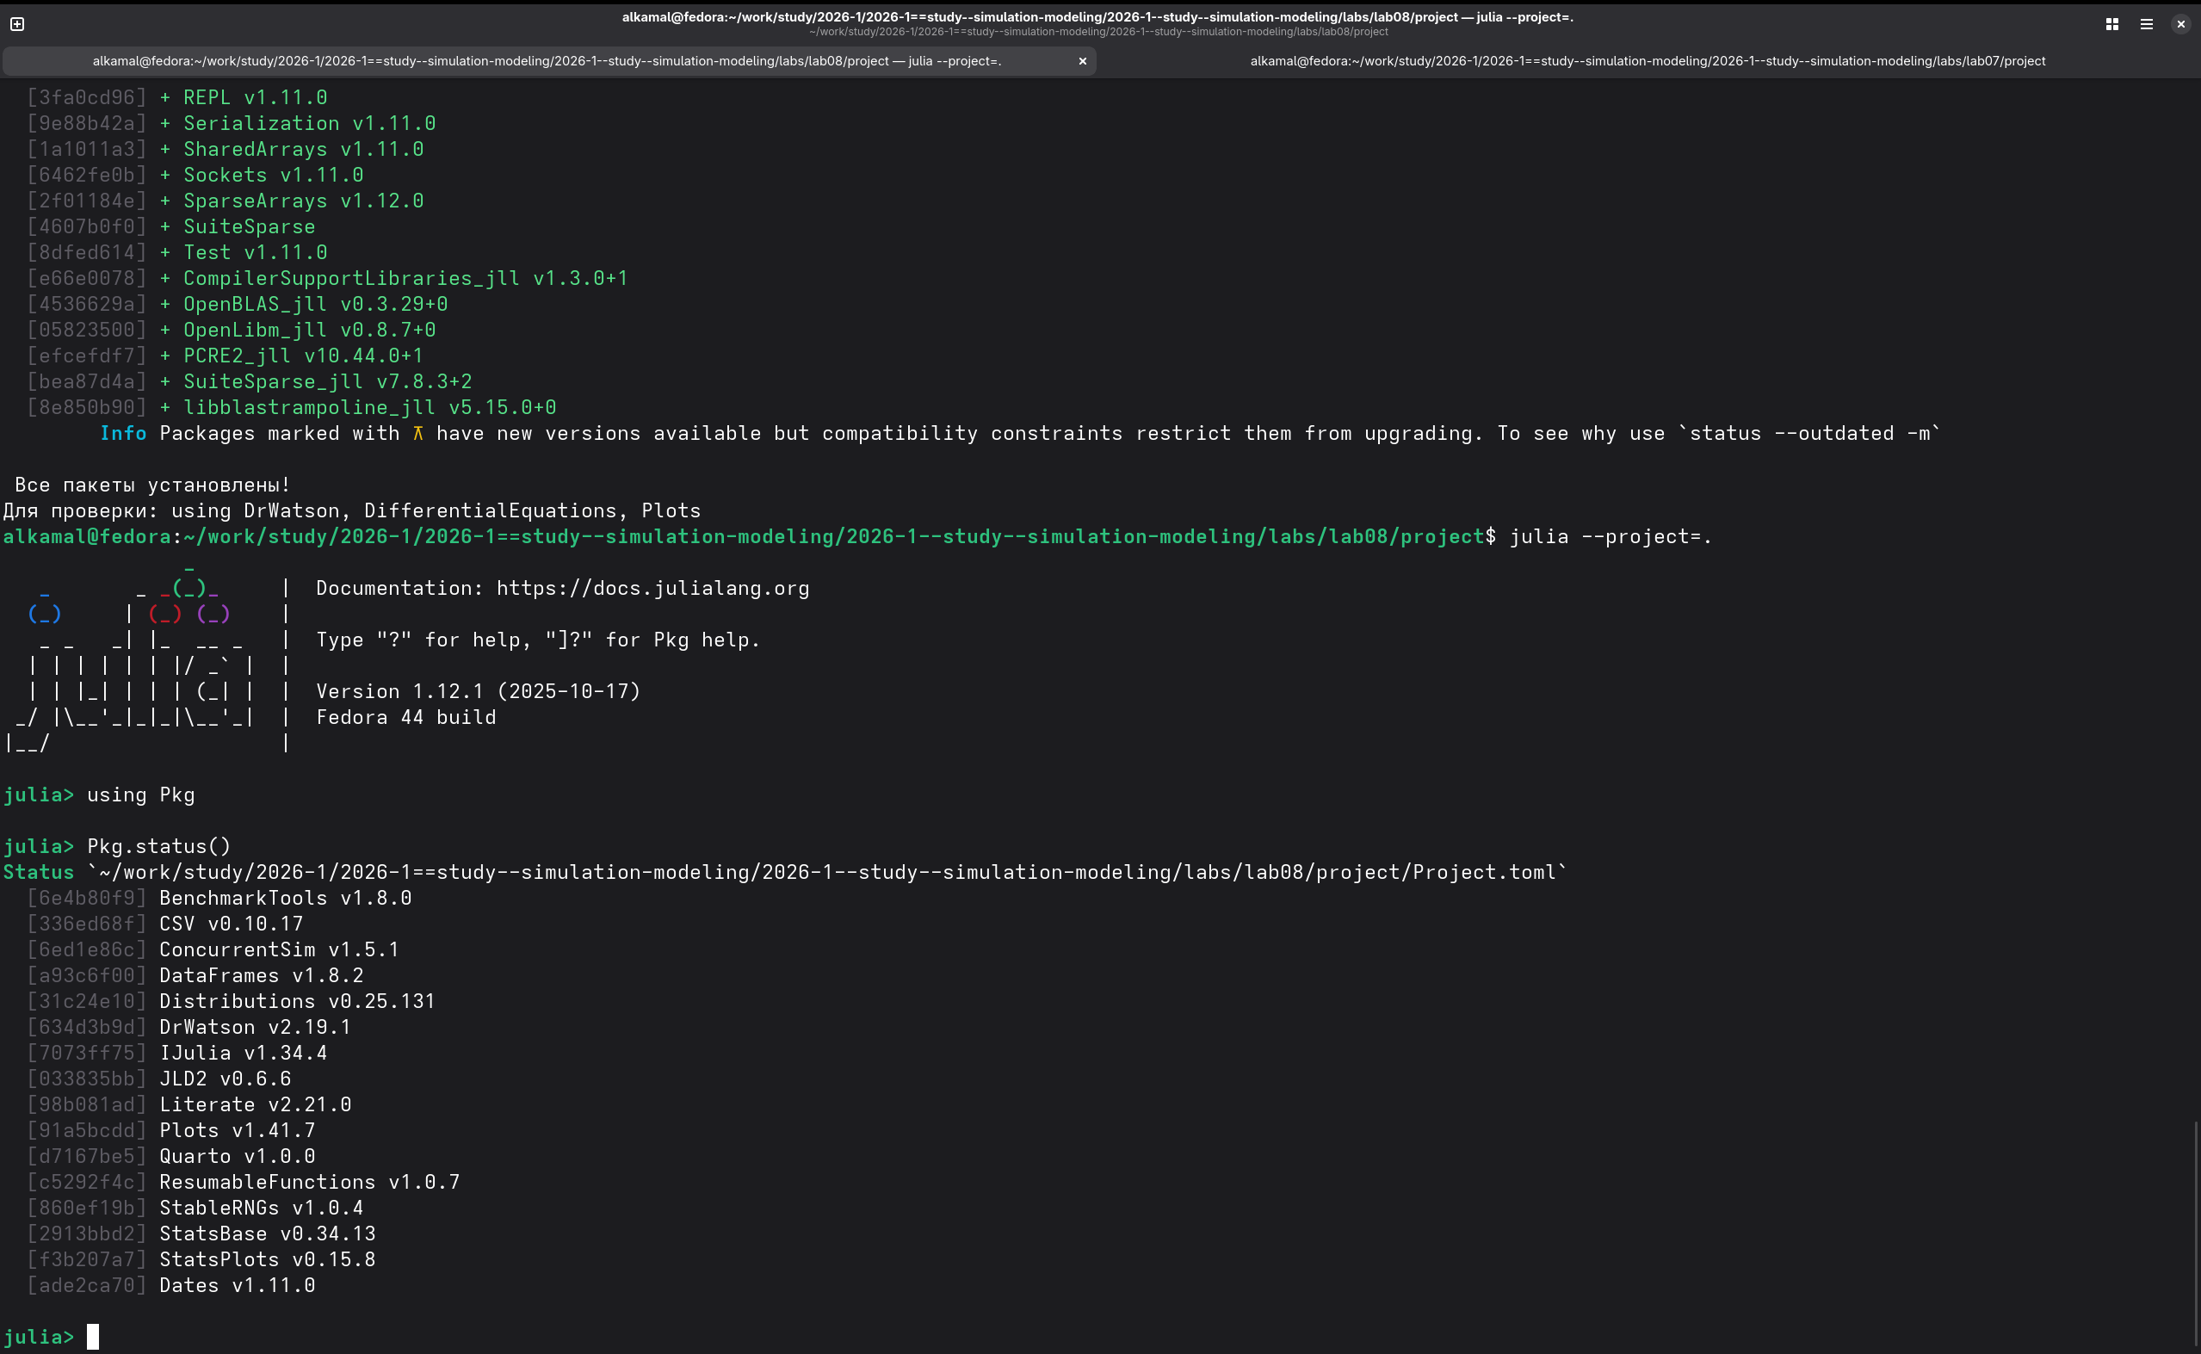
Рисунок 2: Проверка установленных пакетов проектного окружения Julia

2.3 Выполнение дискретно-событийной модели SIR
После подготовки файлов src/sir_model.jl и scripts/sir_des.jl выполнен основной скрипт модели. В результате моделирования построен и сохранён график plots/sir_des.png (рис. 3).
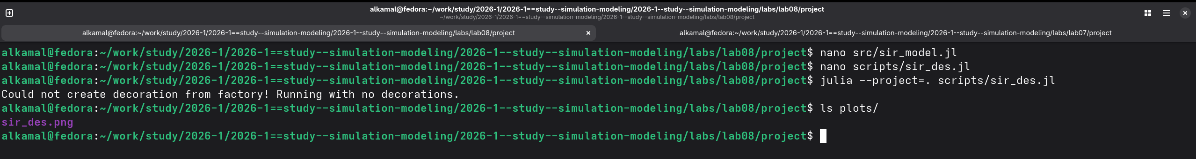
Рисунок 3: Выполнение дискретно-событийной модели SIR и сохранение графика

2.4 Преобразование модели SIR в литературный стиль
Литературный файл sir_des_literary.jl обработан с помощью скрипта tangle.jl. Автоматически сформированы чистый Julia-скрипт, документ Quarto и Jupyter Notebook (рис. 4).
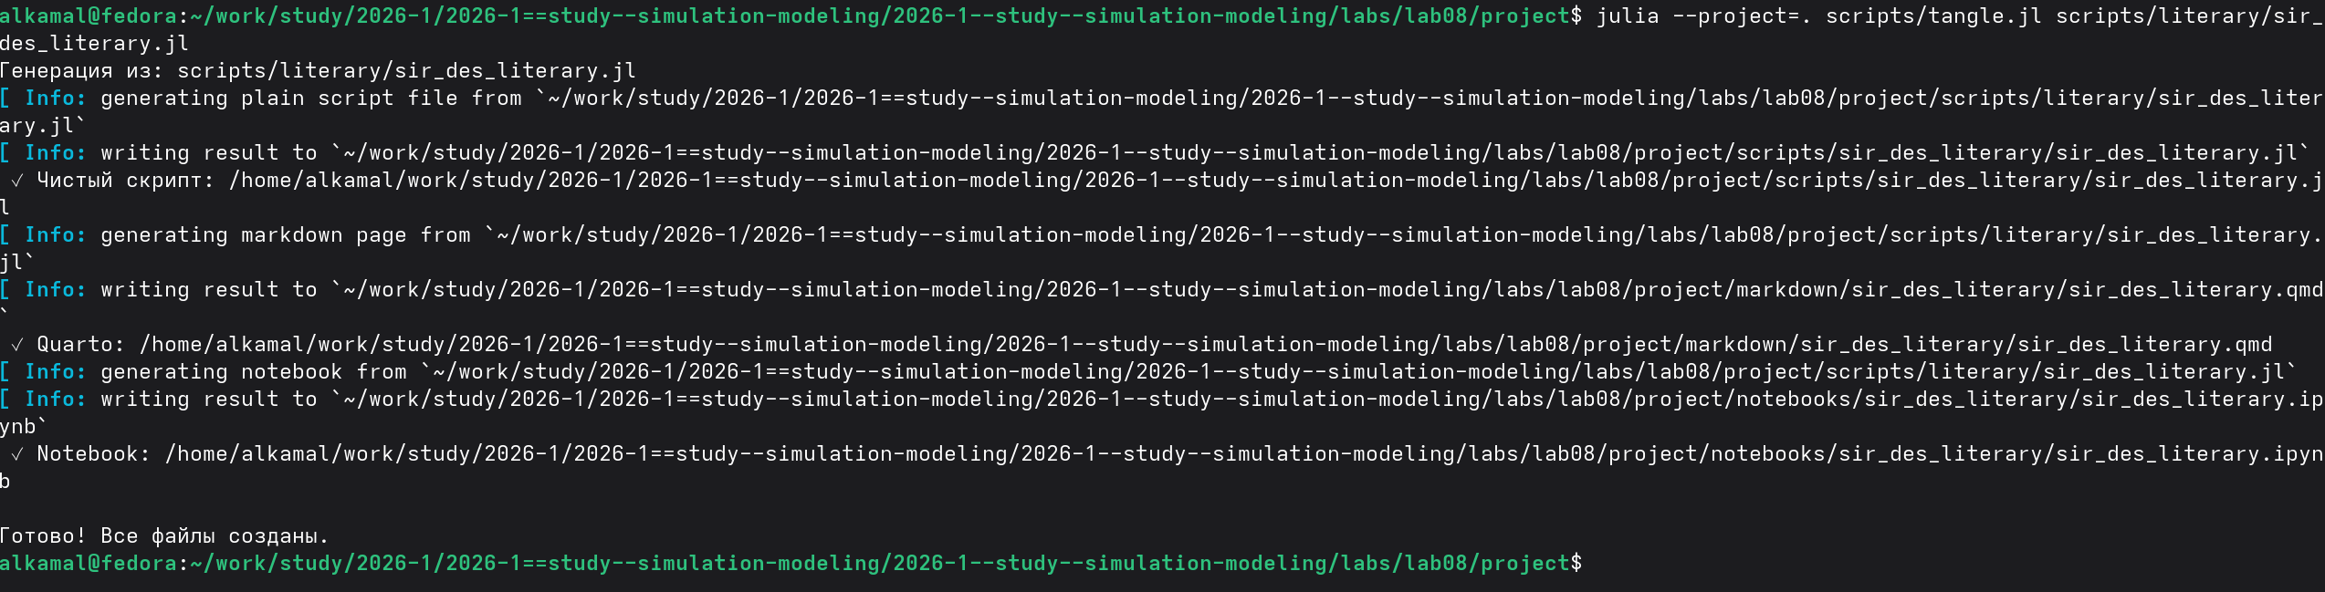
Рисунок 4: Генерация Julia-скрипта, документа Quarto и Jupyter Notebook для модели SIR

2.5 Выполнение модели SIR в Jupyter Notebook
Сгенерированный sir_des_literary.ipynb выполнен в Jupyter Notebook. Получена таблица значений t, S, I, R и построен график изменения численности восприимчивых, инфицированных и выздоровевших во времени (рис. 5).
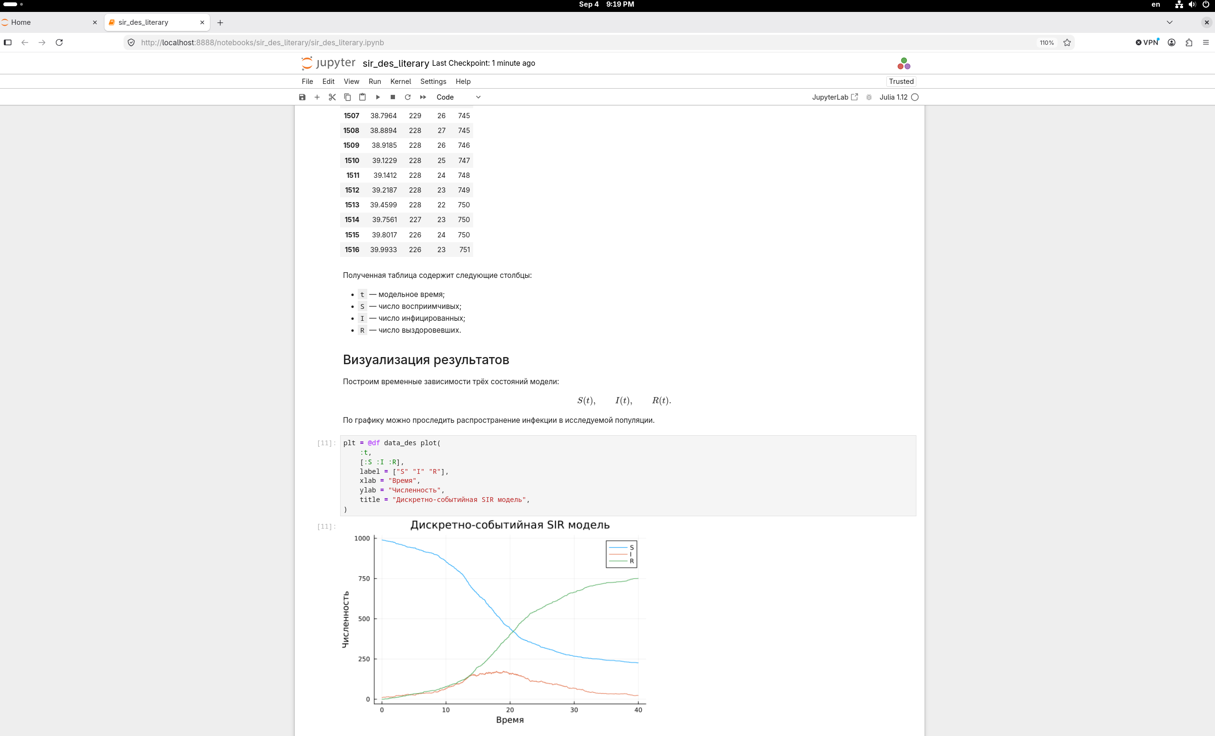
Рисунок 5: Результаты дискретно-событийного моделирования SIR в Jupyter Notebook

2.6 Исследование чувствительности модели к коэффициенту заражения
Для анализа влияния коэффициента заражения $β$ выполнен скрипт sir_sensitivity.jl. Проведены эксперименты для значений $β=0.03$, $0.05$ и $0.07. Для каждого варианта определены максимальное число инфицированных, время достижения пика и конечное число выздоровевших. Полученные графики сохранены в каталогеplots` (рис. 6).
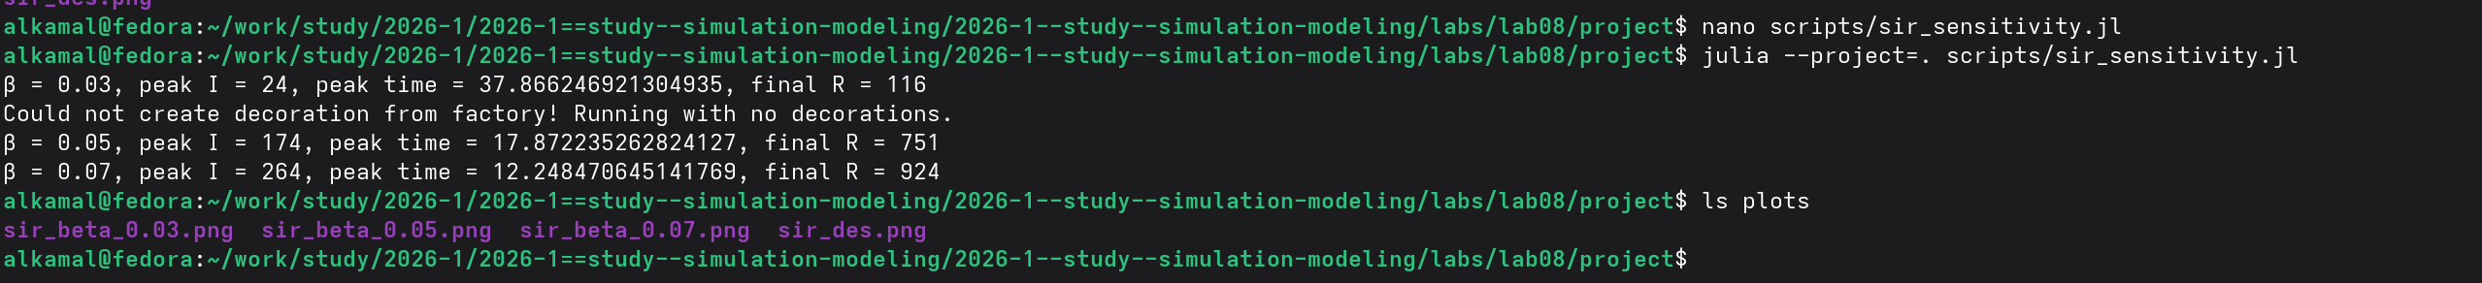
Рисунок 6: Выполнение анализа чувствительности SIR-модели к коэффициенту заражения β

2.7 Преобразование анализа чувствительности в литературный стиль
Литературный файл sir_sensitivity_literary.jl обработан с помощью скрипта tangle.jl. В результате автоматически сформированы чистый Julia-скрипт, документ Quarto и Jupyter Notebook (рис. 7).
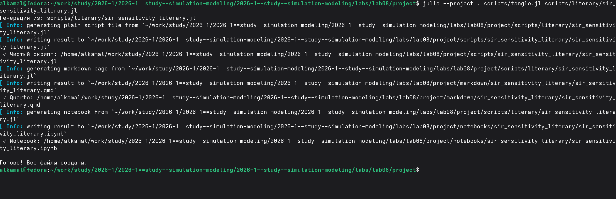
Рисунок 7: Генерация Julia-скрипта, документа Quarto и Jupyter Notebook для анализа чувствительности

2.8 Выполнение анализа чувствительности в Jupyter Notebook
Сгенерированный sir_sensitivity_literary.ipynb выполнен в Jupyter Notebook. Для трёх значений $β$ получены показатели peak I, peak time и final R, а также сформированы соответствующие графики sir_beta_0.03.png, sir_beta_0.05.png и sir_beta_0.07.png (рис. 8).
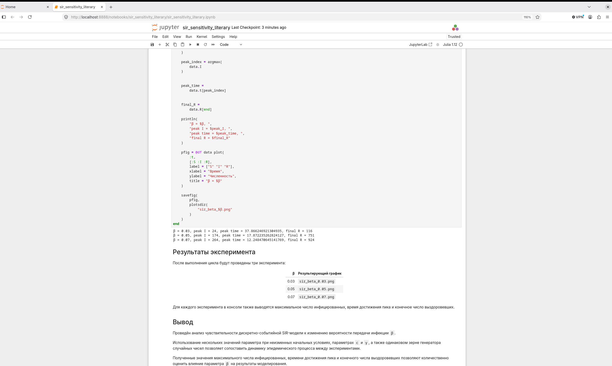
Рисунок 8: Результаты анализа чувствительности дискретно-событийной SIR-модели в Jupyter Notebook

2.9 Сравнение случайной и фиксированной длительности болезни
Для сравнения вариантов модели создан файл sir_model_fixed.jl на основе базовой реализации и подготовлен скрипт sir_compare_duration.jl. После выполнения скрипта сформирован график sir_duration_comparison.png, сохранённый в каталоге plots (рис. 9).
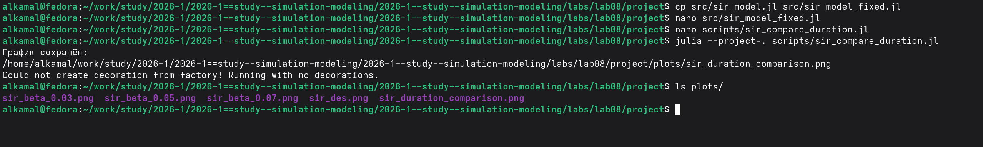
Рисунок 9: Выполнение сравнения моделей со случайной и фиксированной длительностью болезни

2.10 Преобразование сравнения длительности болезни в литературный стиль
Для документирования эксперимента подготовлен файл sir_compare_duration_literary.jl. С помощью tangle.jl автоматически сформированы чистый Julia-скрипт, документ Quarto и Jupyter Notebook (рис. 10).
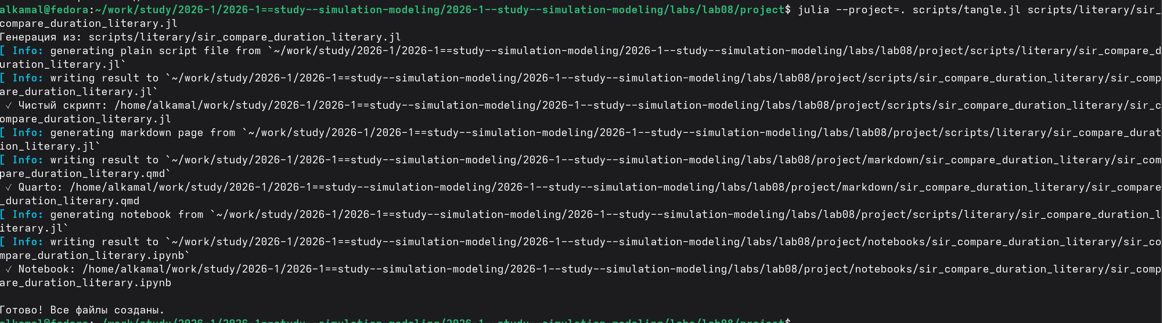
Рисунок 10: Генерация файлов литературной версии сравнения длительности болезни

2.11 Анализ сравнения в Jupyter Notebook
Сгенерированный sir_compare_duration_literary.ipynb выполнен в Jupyter Notebook. На одном графике представлены зависимости числа инфицированных для модели со случайной длительностью болезни и модели с фиксированной длительностью инфекционного периода, что позволяет визуально сравнить их динамику (рис. 11).
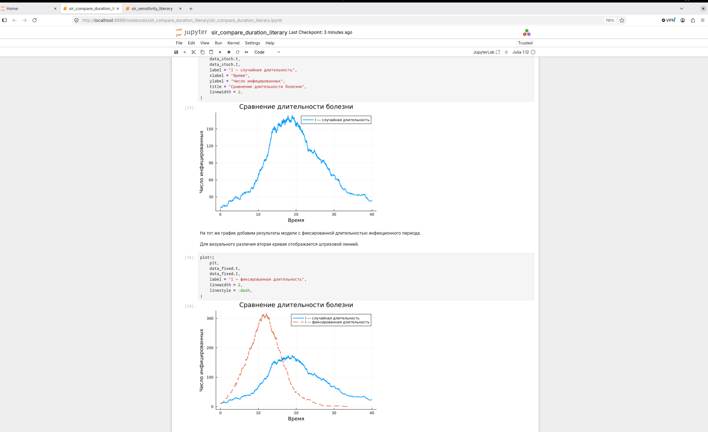
Рисунок 11: Сравнение динамики инфицированных при случайной и фиксированной длительности болезни

2.12 Оценка производительности дискретно-событийной SIR-модели
Для оценки производительности выполнен скрипт sir_benchmark.jl. Тестирование проведено для популяции размером N = 10000 с использованием BenchmarkTools. В результате получены характеристики времени выполнения, использования памяти и количества выделений памяти (рис. 12).
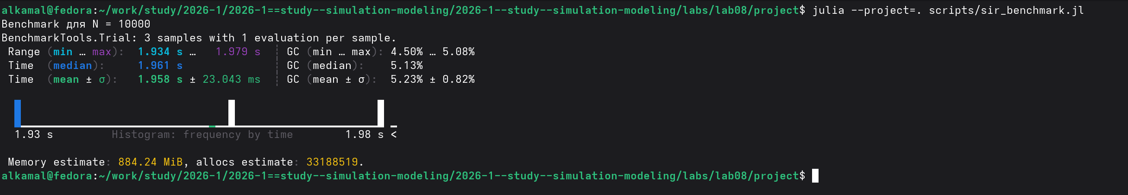
Рисунок 12: Результаты измерения производительности SIR-модели для популяции N = 10000

2.13 Преобразование теста производительности в литературный стиль
Для документирования тестирования подготовлен файл sir_benchmark_literary.jl. С помощью tangle.jl автоматически сформированы чистый Julia-скрипт, документ Quarto и Jupyter Notebook (рис. 13).
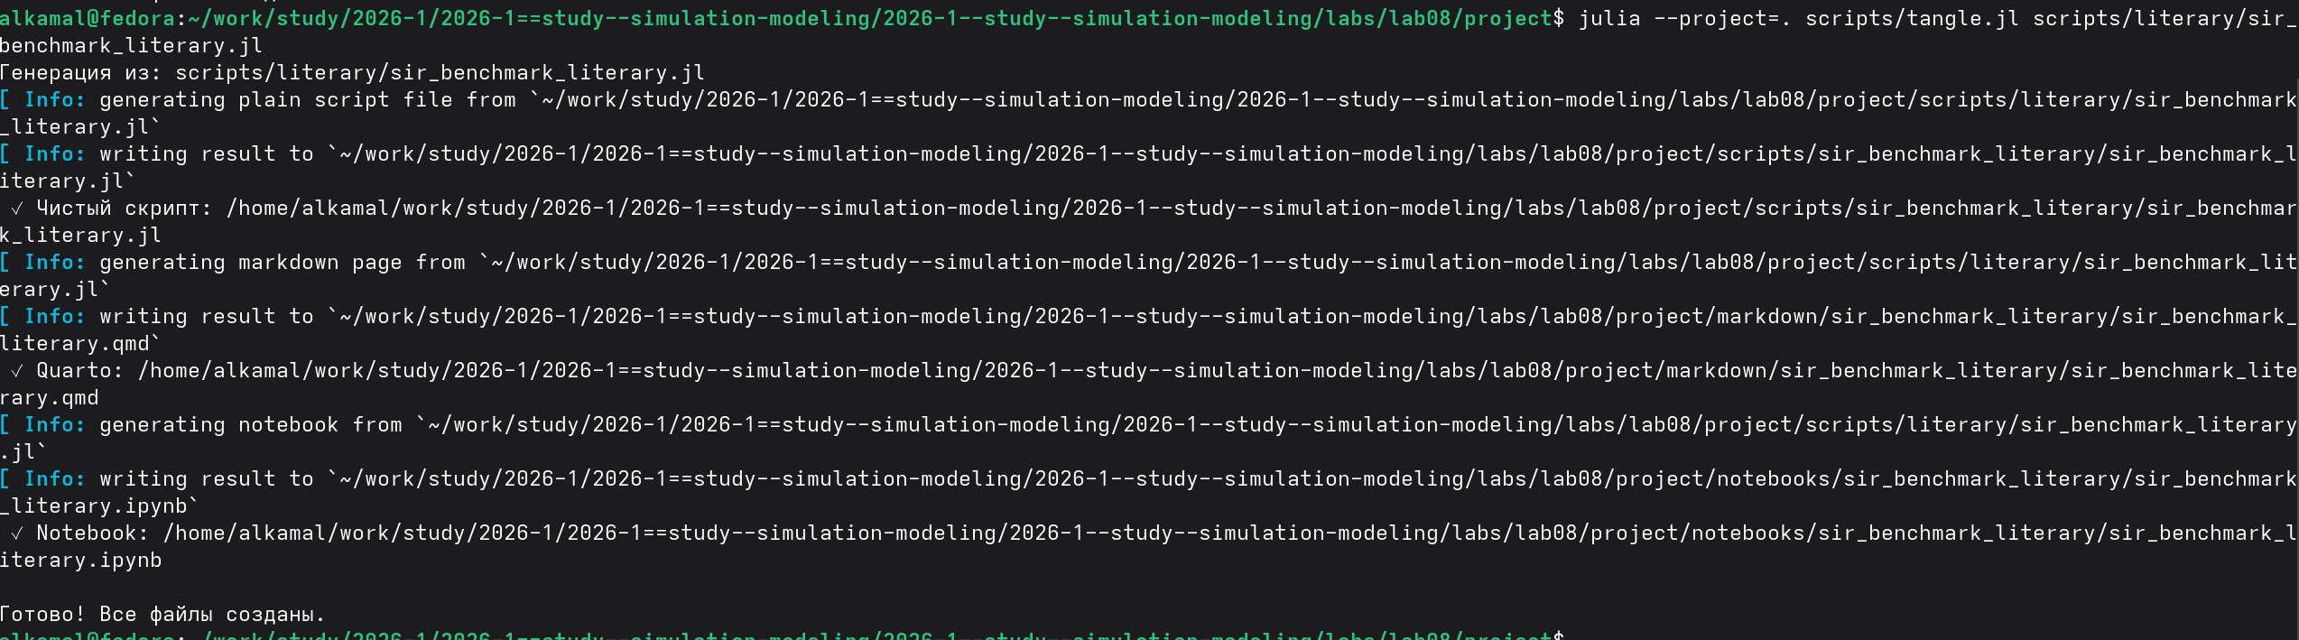
Рисунок 13: Генерация файлов литературной версии тестирования производительности SIR-модели

2.14 Выполнение теста производительности в Jupyter Notebook
Сгенерированный sir_benchmark_literary.ipynb выполнен в Jupyter Notebook. Для популяции N = 10000 проведено измерение производительности модели и представлены результаты BenchmarkTools.Trial, включающие время выполнения, использование памяти и количество выделений памяти (рис. 14).
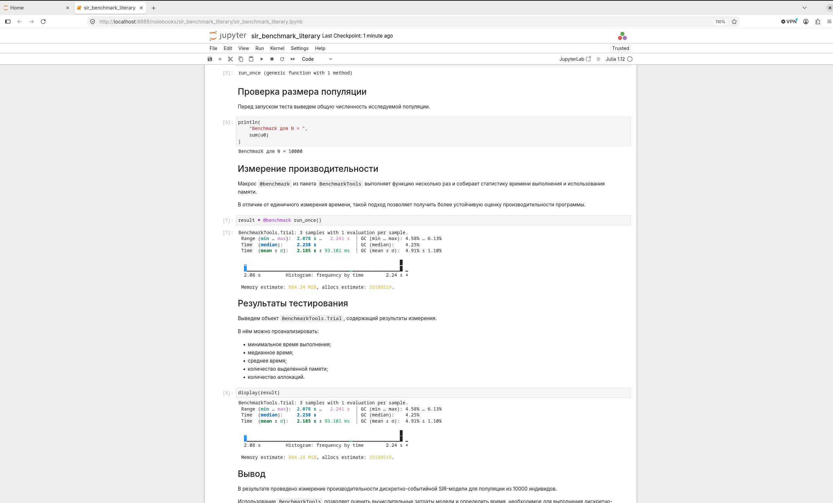
Рисунок 14: Результаты тестирования производительности дискретно-событийной SIR-модели в Jupyter Notebook

2.15 Сохранение результатов SIR-модели в формате CSV
В скрипт sir_des.jl добавлено автоматическое сохранение результатов моделирования в каталог data/sims. Имя CSV-файла формируется на основе начальных условий и параметров модели (рис. 15).
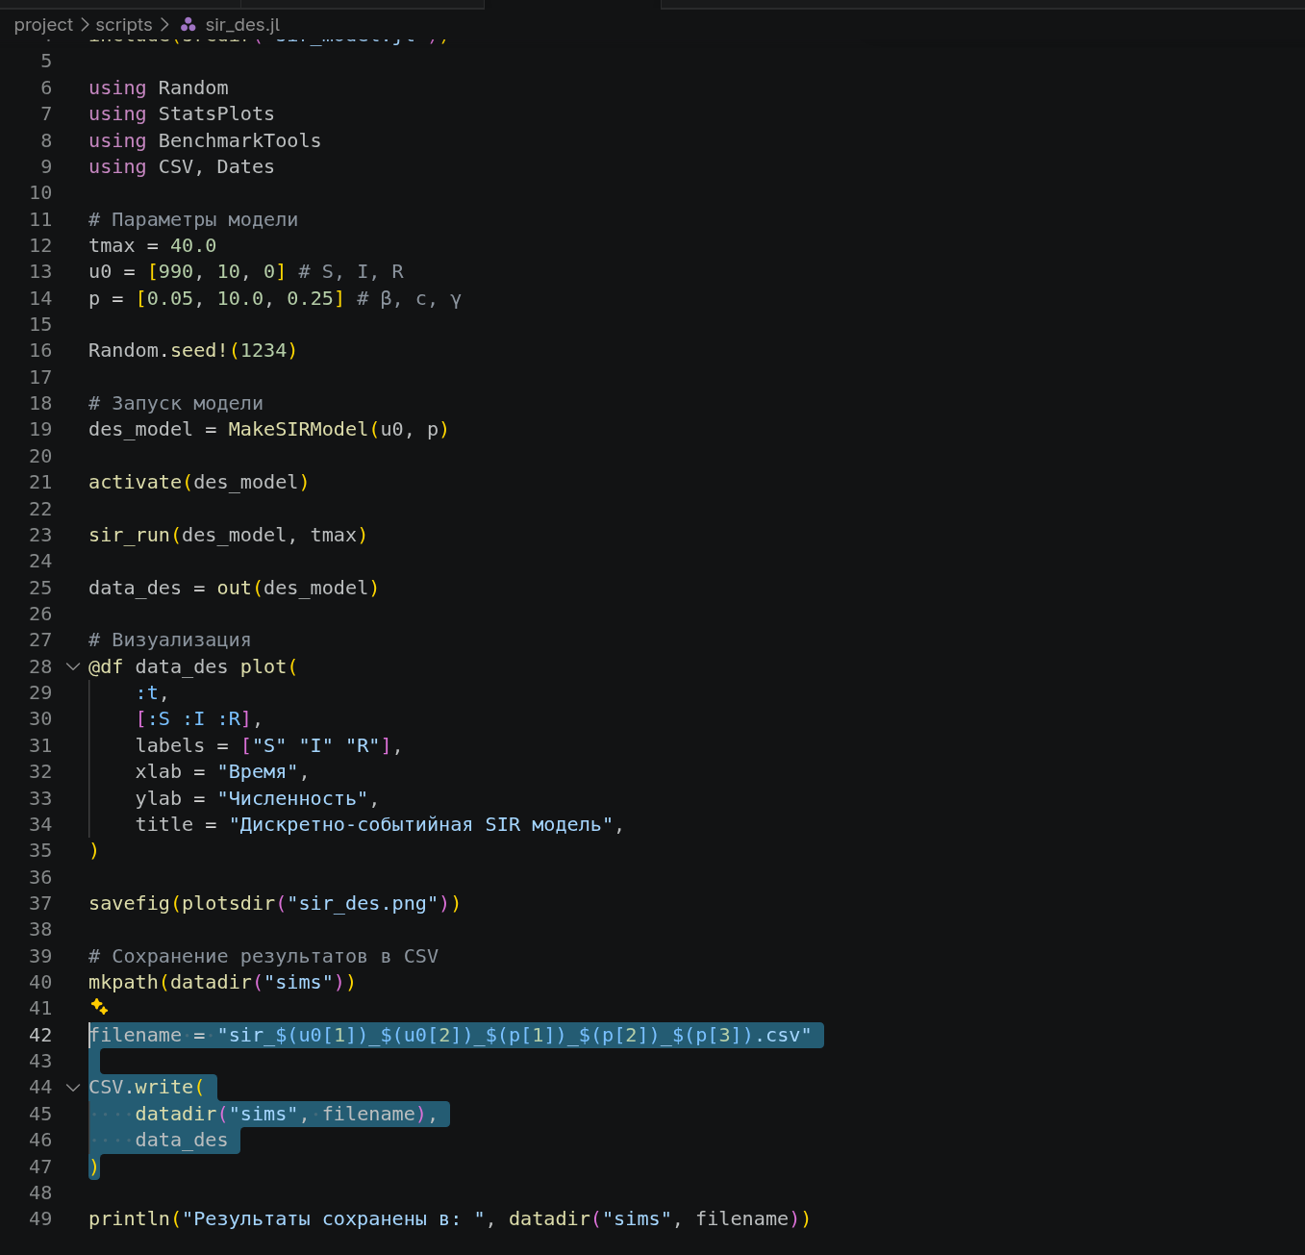
Рисунок 15: Реализация сохранения результатов дискретно-событийной SIR-модели в CSV

2.16 Проверка сохранения результатов моделирования
После выполнения sir_des.jl создан файл sir_990_10_0.05_10.0_0.25.csv. Командой head проверено его содержимое: файл содержит столбцы t, S, I и R с результатами моделирования (рис. 16).
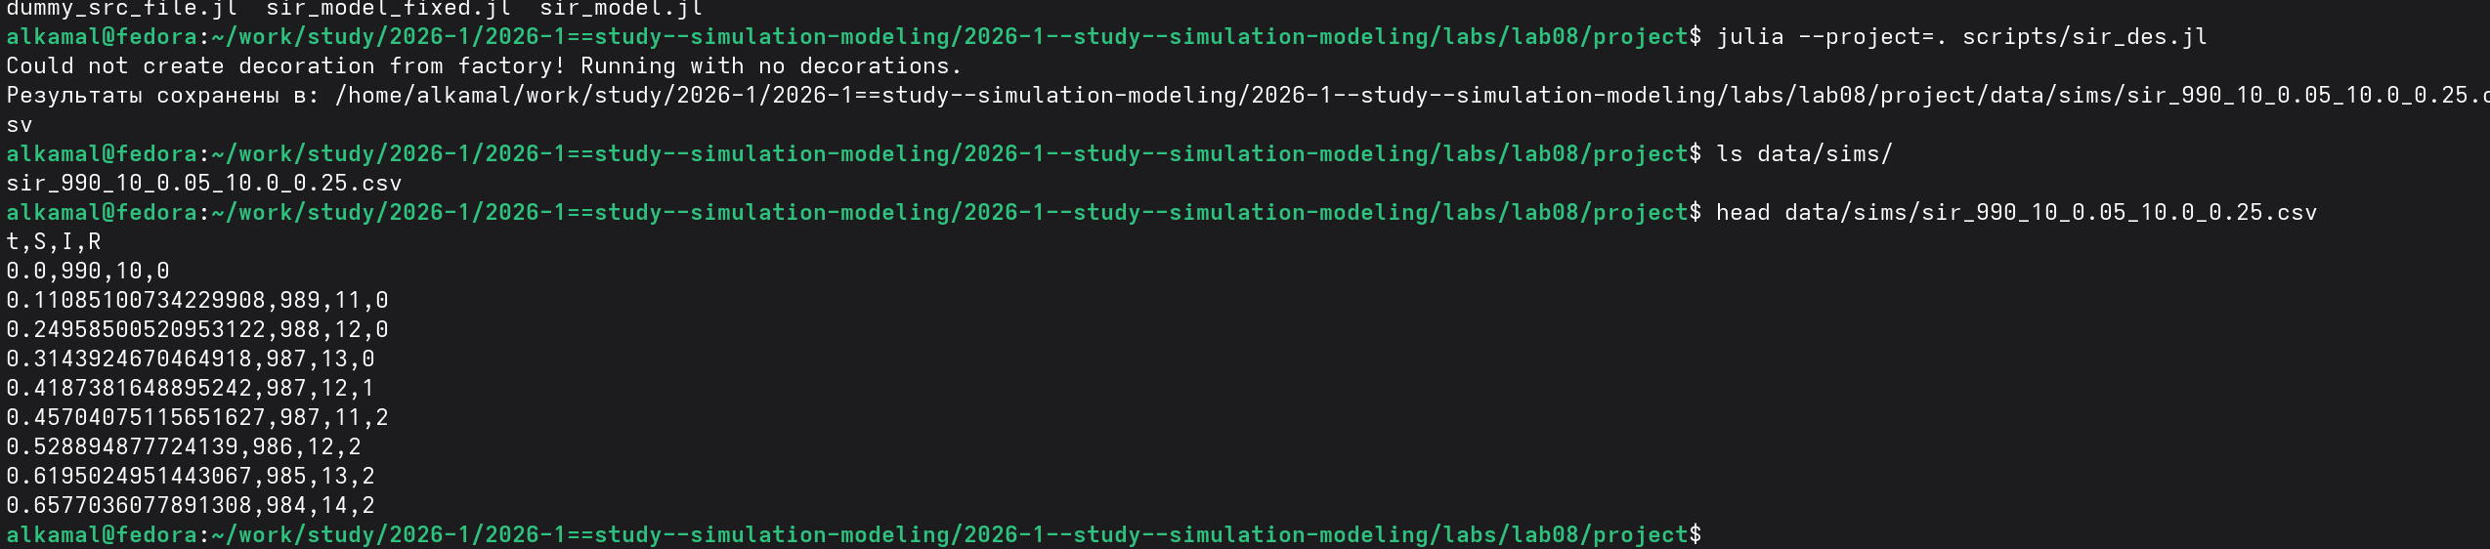
Рисунок 16: Проверка созданного CSV-файла с результатами SIR-модели

2.17 Реализация SIR-модели с демографическими событиями
Выполнен скрипт sir_demography.jl, реализующий модель с демографическими событиями. Результат представлен в виде таблицы из 2531 наблюдения со столбцами t, S, I, R и D (рис. 17).
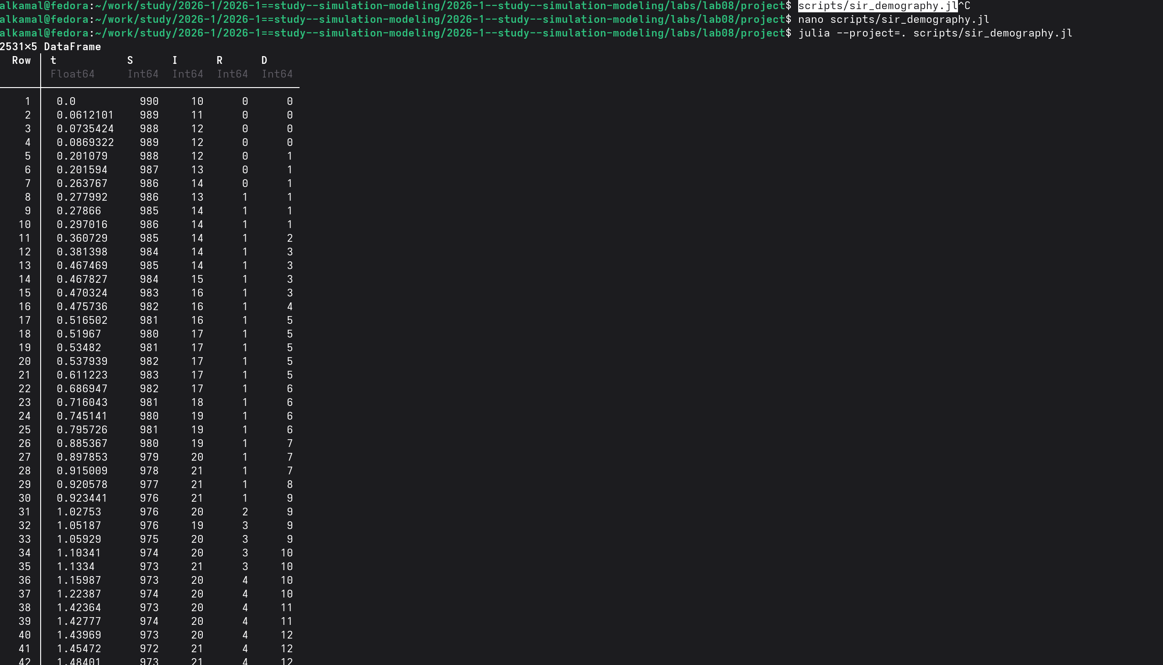
Рисунок 17: Результаты выполнения SIR-модели с демографическими событиями

2.18 Сохранение результатов модели с демографическими событиями
По завершении моделирования результаты сохранены в CSV-файл в каталоге data/sims, а построенный график — в plots/sir_demography.png. Наличие созданных файлов проверено командами ls (рис. 18).
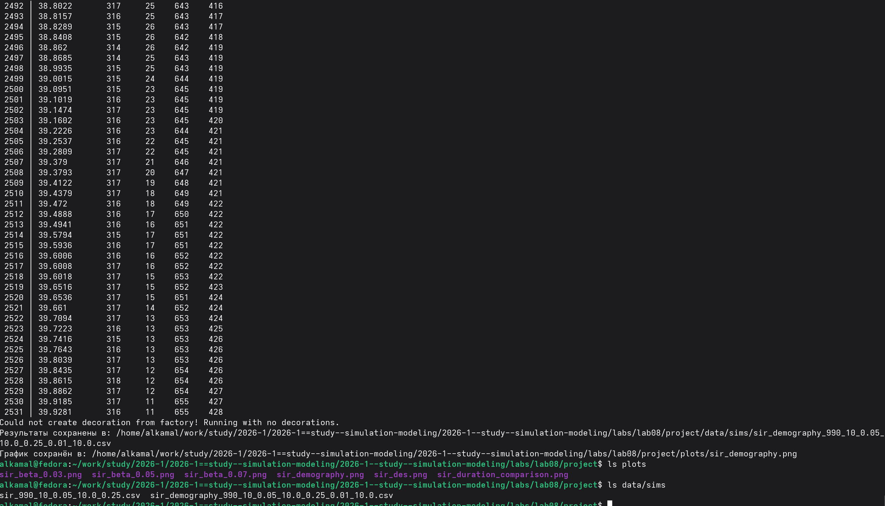
Рисунок 18: Сохранение результатов и графика SIR-модели с демографическими событиями

2.19 Преобразование модели с демографическими событиями в литературный стиль
Для модели подготовлен файл sir_demography_literary.jl. С помощью tangle.jl автоматически сформированы чистый Julia-скрипт, документ Quarto и Jupyter Notebook (рис. 19).
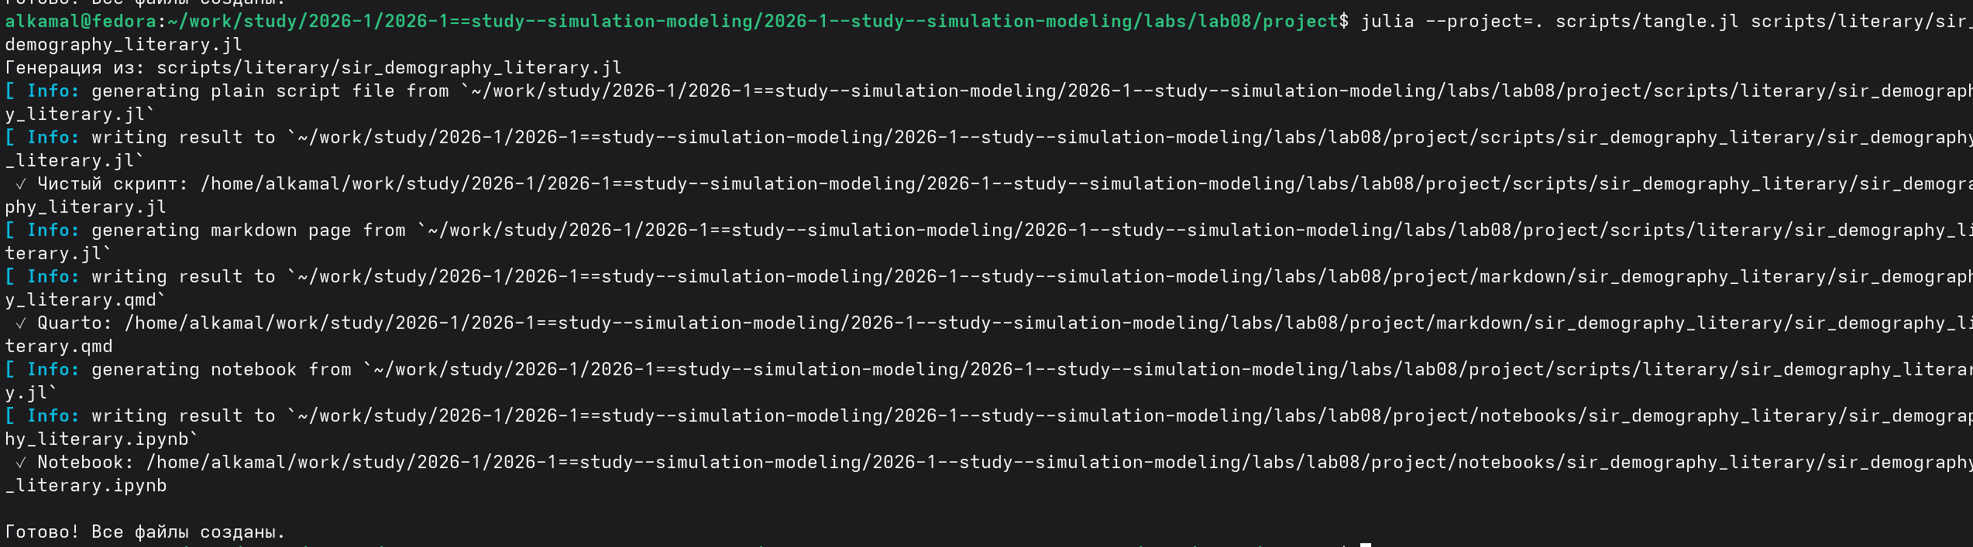
Рисунок 19: Генерация литературной версии SIR-модели с демографическими событиями

2.20 Выполнение модели с демографическими событиями в Jupyter Notebook
Сгенерированный sir_demography_literary.ipynb выполнен в Jupyter Notebook. Представлены таблица результатов и график динамики состояний S, I, R и D во времени (рис. 20).
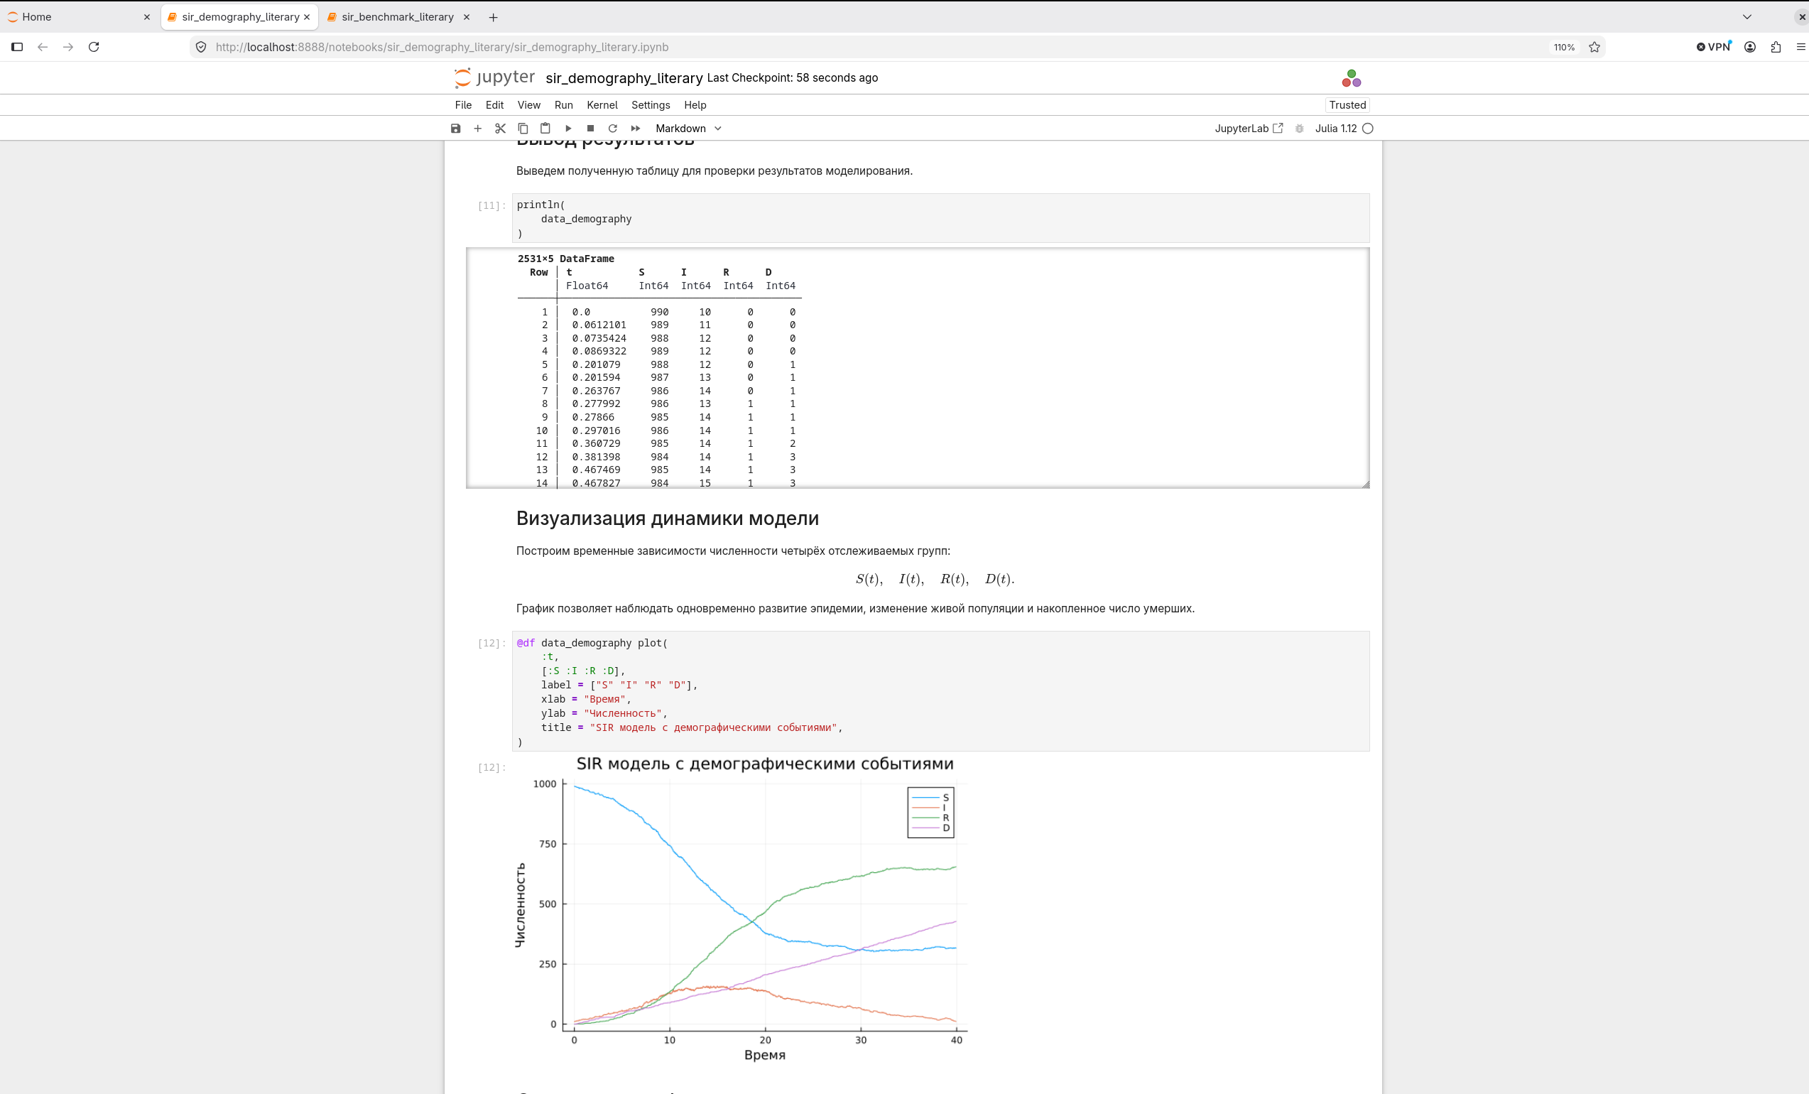
Рисунок 20: Результаты SIR-модели с демографическими событиями в Jupyter Notebook

2.21 Реализация вакцинации в SIR-модели
Созданы файл модели sir_model_vaccination.jl и скрипт sir_vaccination.jl. При выполнении моделирования вакцинация проводится в момент времени 10.0 для 50 % восприимчивых агентов; после расчёта выводятся основные показатели и сохраняется график sir_vaccination.png (рис. 21).
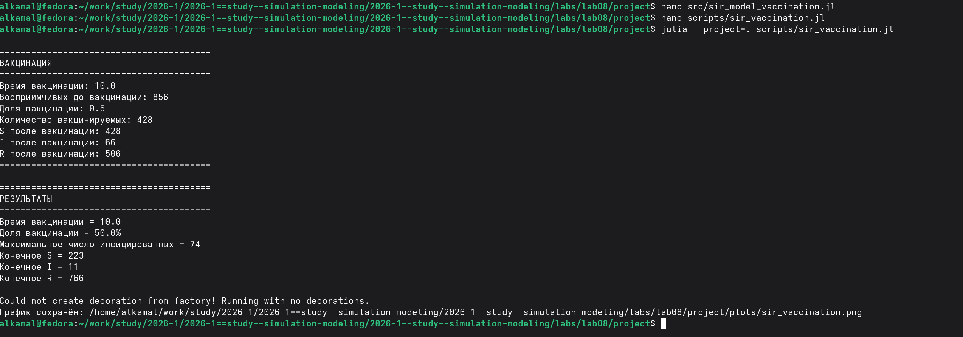
Рисунок 21: Выполнение дискретно-событийной SIR-модели с вакцинацией

2.22 Преобразование модели вакцинации в литературный стиль
Для документирования эксперимента подготовлен файл sir_vaccination_literary.jl. С помощью tangle.jl автоматически сформированы чистый Julia-скрипт, документ Quarto и Jupyter Notebook (рис. 22).
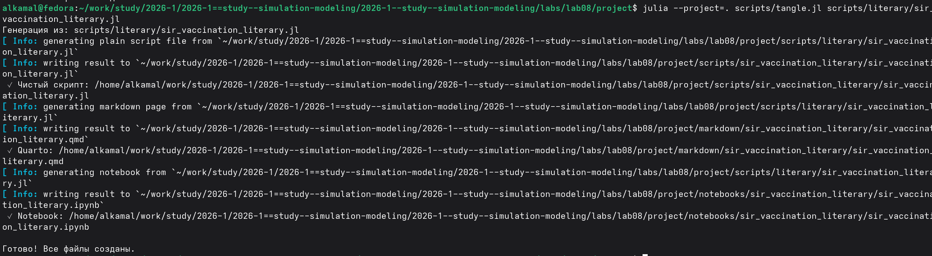
Рисунок 22: Генерация файлов литературной версии SIR-модели с вакцинацией

2.23 Выполнение модели вакцинации в Jupyter Notebook
Сгенерированный sir_vaccination_literary.ipynb выполнен в Jupyter Notebook. Построены графики динамики состояний S, I и R, а момент вакцинации отмечен вертикальной штриховой линией при t = 10 (рис. 23).
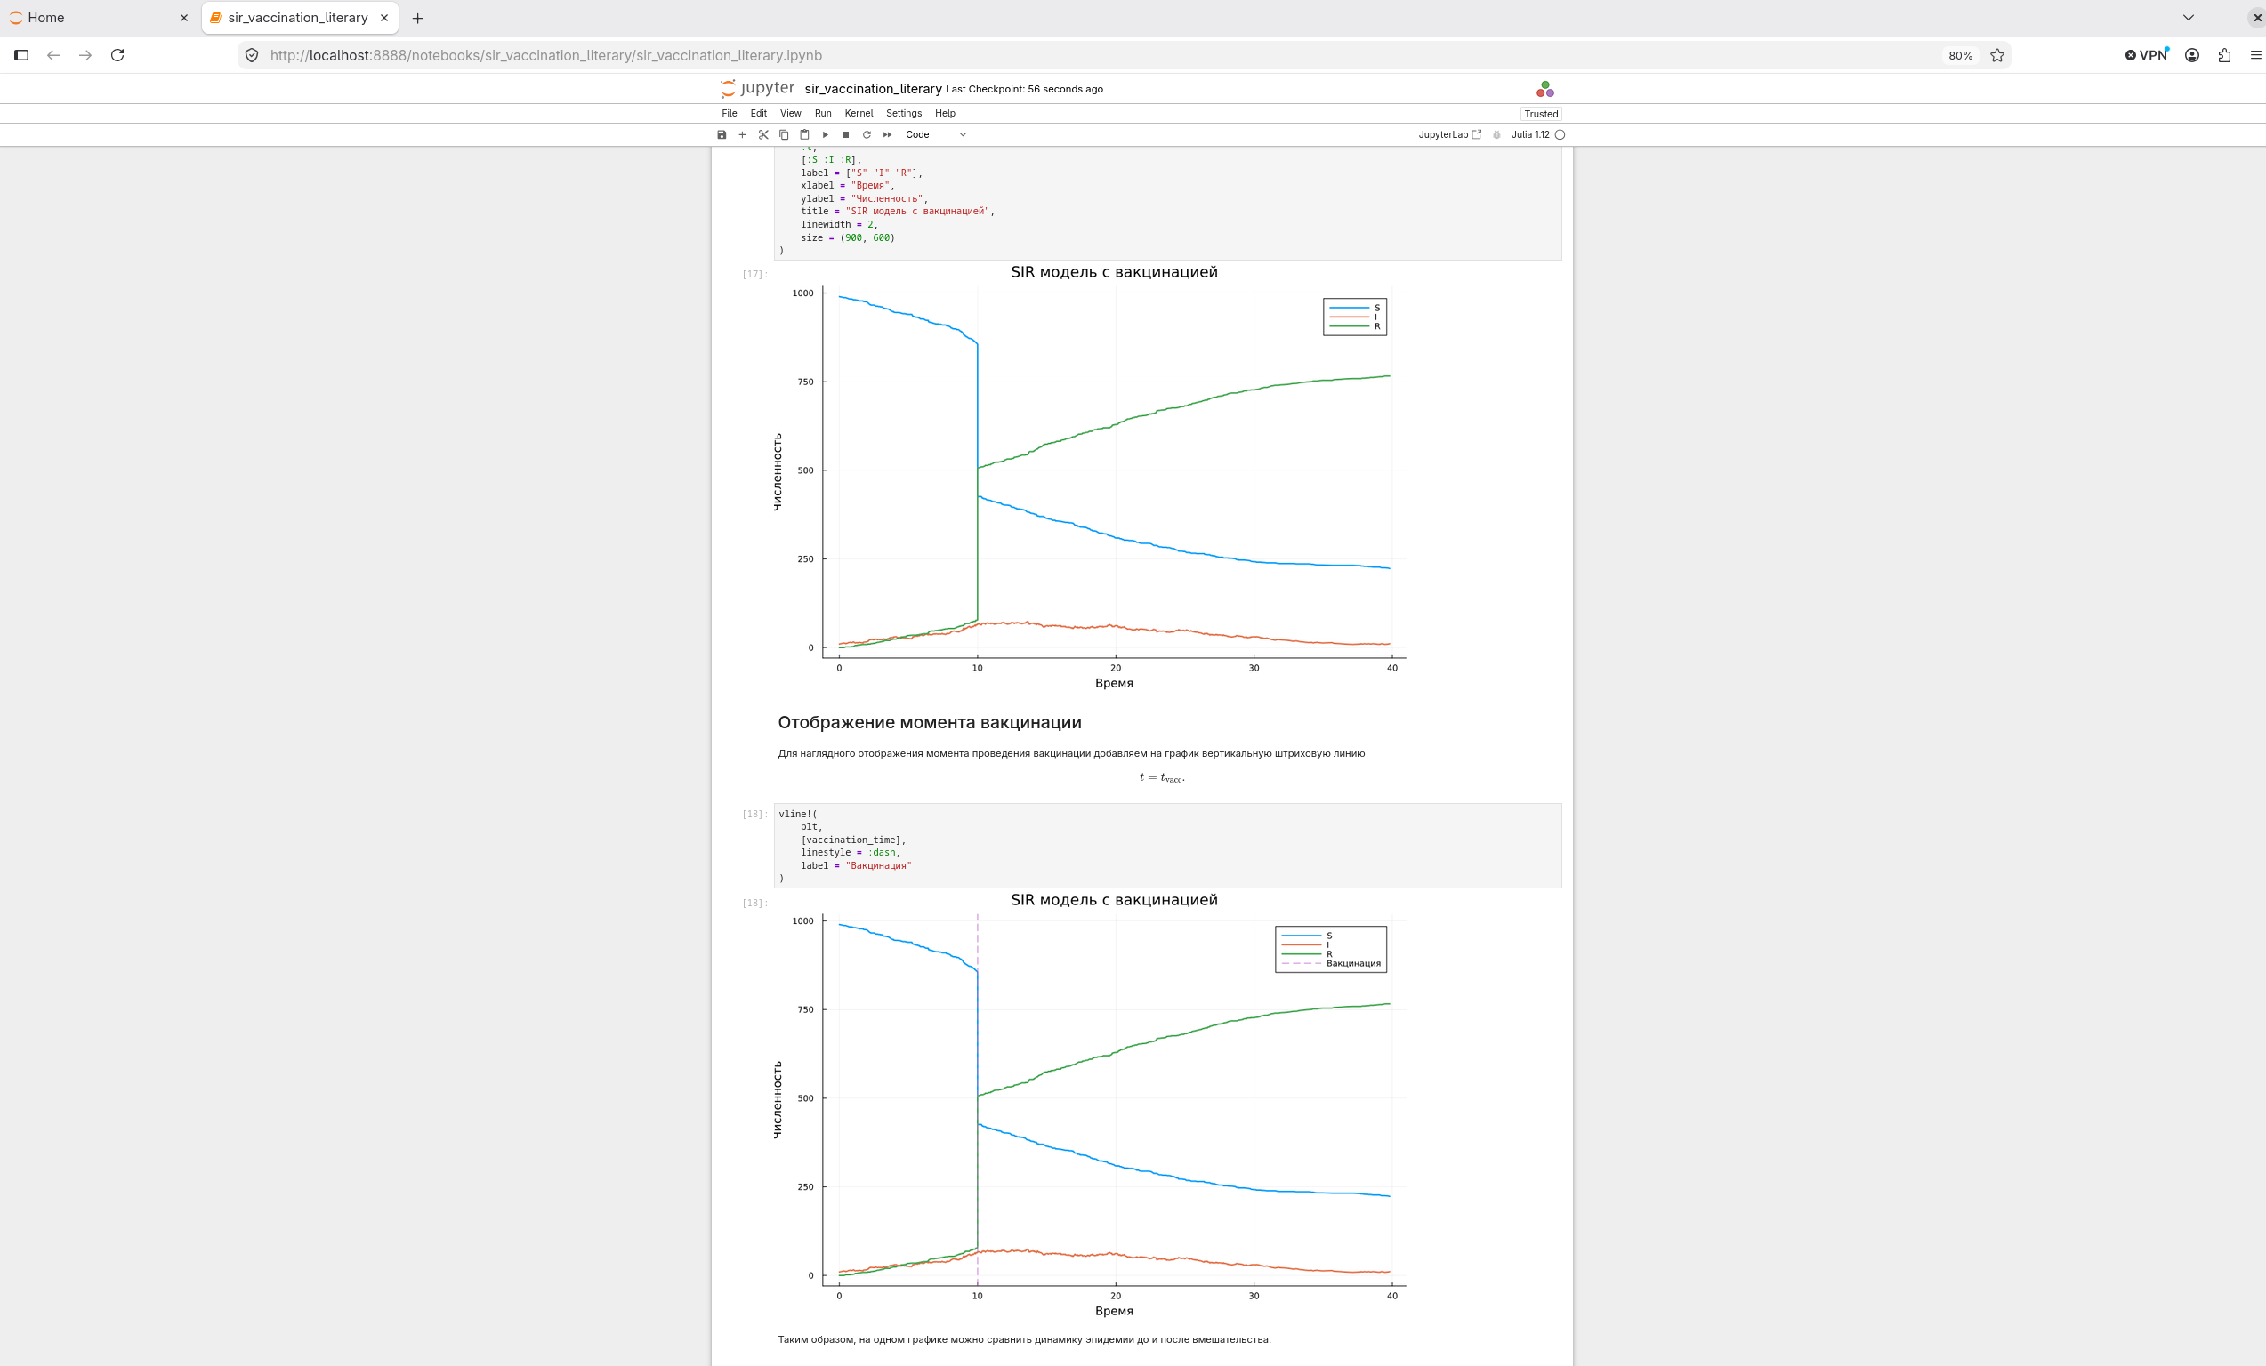
Рисунок 23: Визуализация динамики SIR-модели и момента вакцинации в Jupyter Notebook

2.24 Реализация SEIR-модели
На основе исходной SIR-модели создан файл src/seir_model.jl, в котором модель расширена дополнительным состоянием E — группой инфицированных индивидов, находящихся в латентной стадии заболевания. Для запуска модели подготовлен скрипт scripts/seir_run.jl. Моделирование выполнено для начального состояния (S_0=990), (E_0=0), (I_0=10), (R_0=0). Средний латентный период составил 2 единицы времени, а средняя продолжительность заболевания — 4 единицы времени. По результатам моделирования максимальное число инфицированных составило 110 человек и было достигнуто в момент времени (t=31.296). Итоговая численность населения сохранилась равной 1000 (рис. 24).
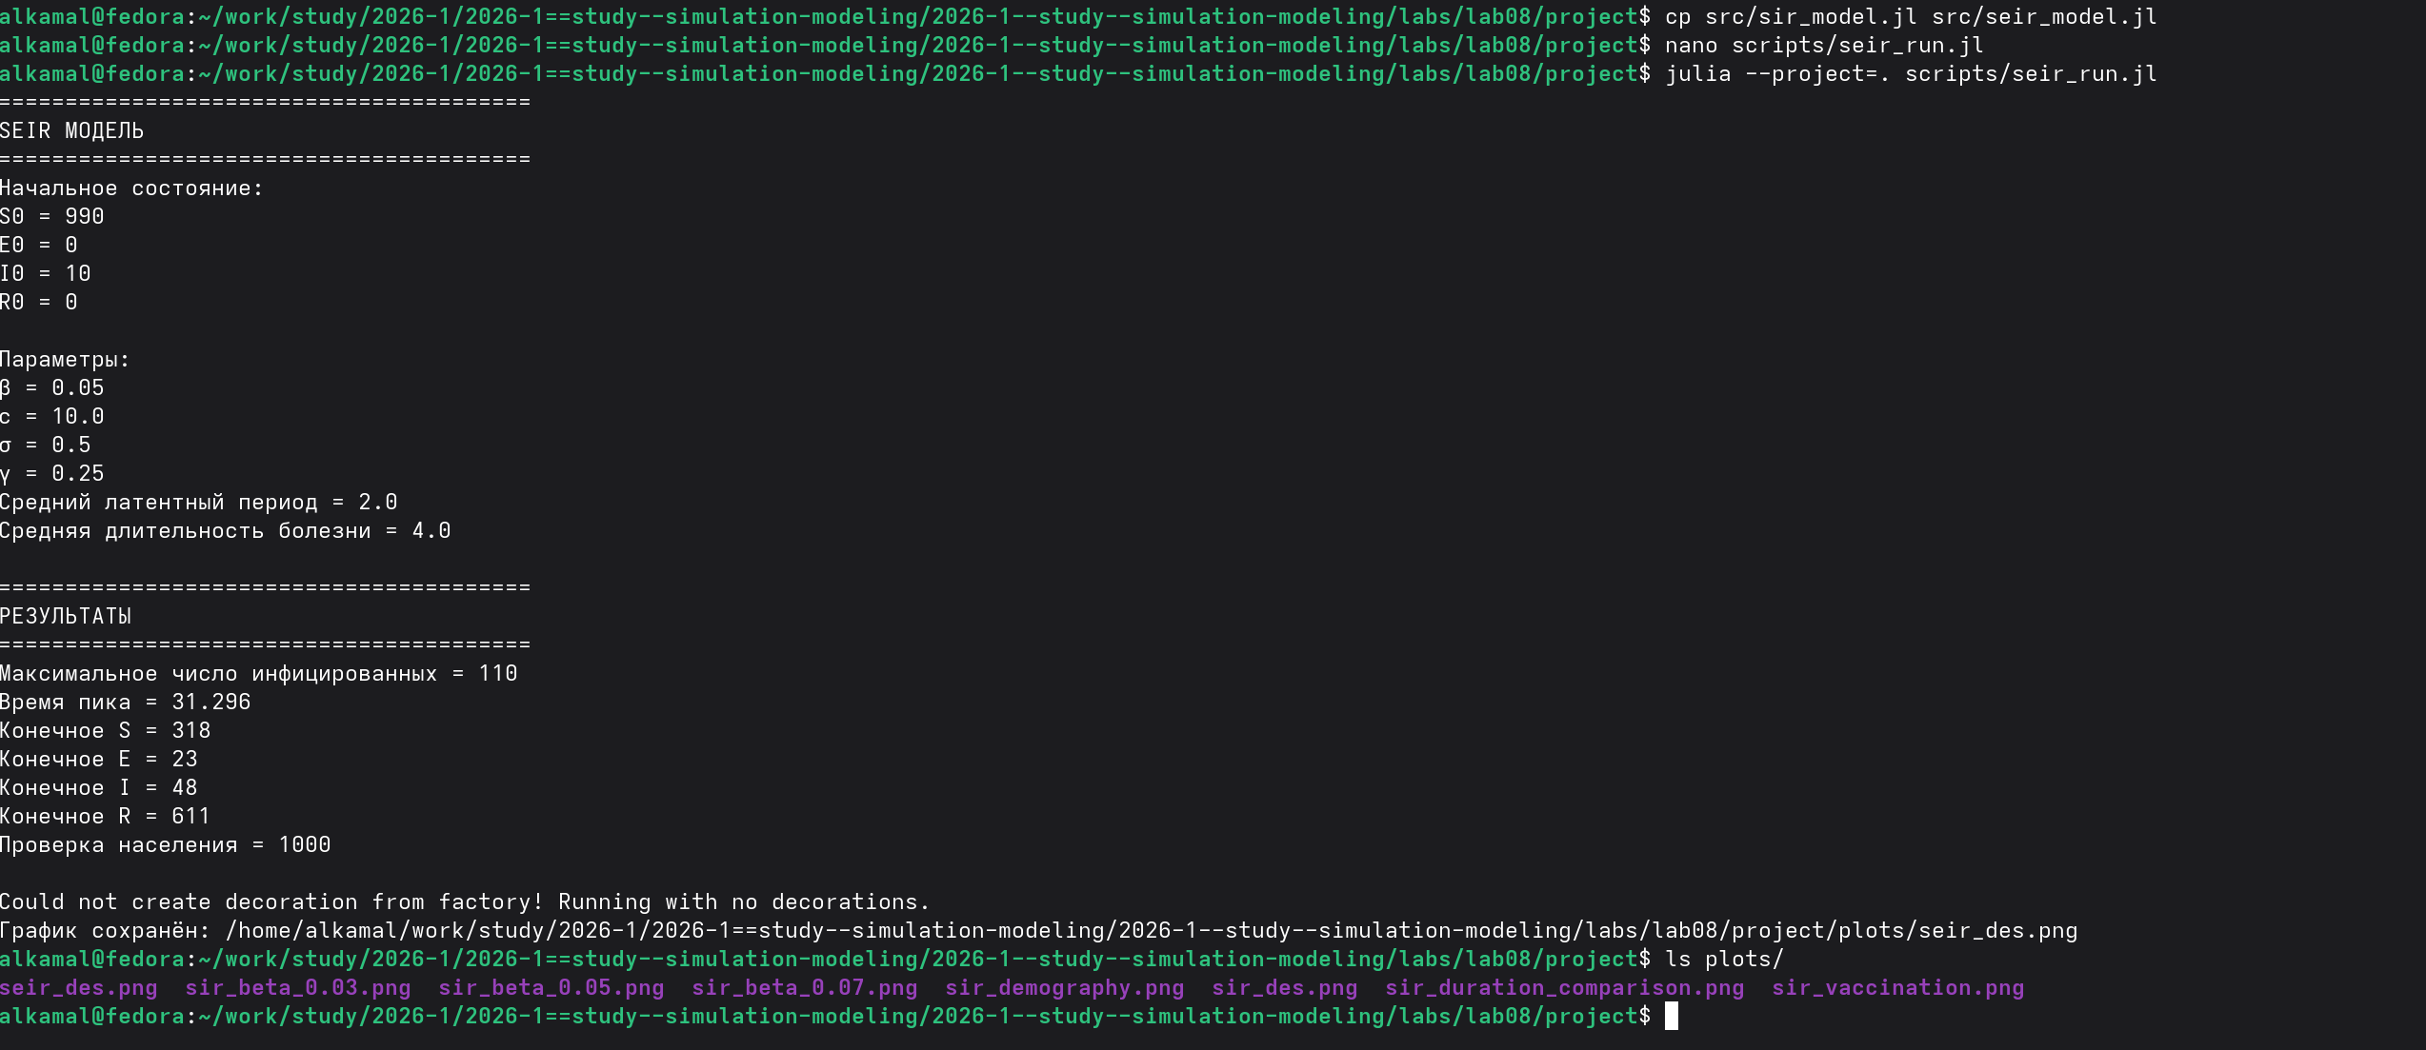
Рисунок 24: Запуск дискретно-событийной SEIR-модели и результаты моделирования

2.25 Преобразование SEIR-модели в литературный стиль
Для документирования реализации подготовлен литературный скрипт scripts/literary/seir_run_literary.jl. С помощью скрипта tangle.jl из него автоматически сформированы чистый Julia-скрипт, документ Quarto и Jupyter Notebook. Успешное создание всех файлов показано на рис. 25.
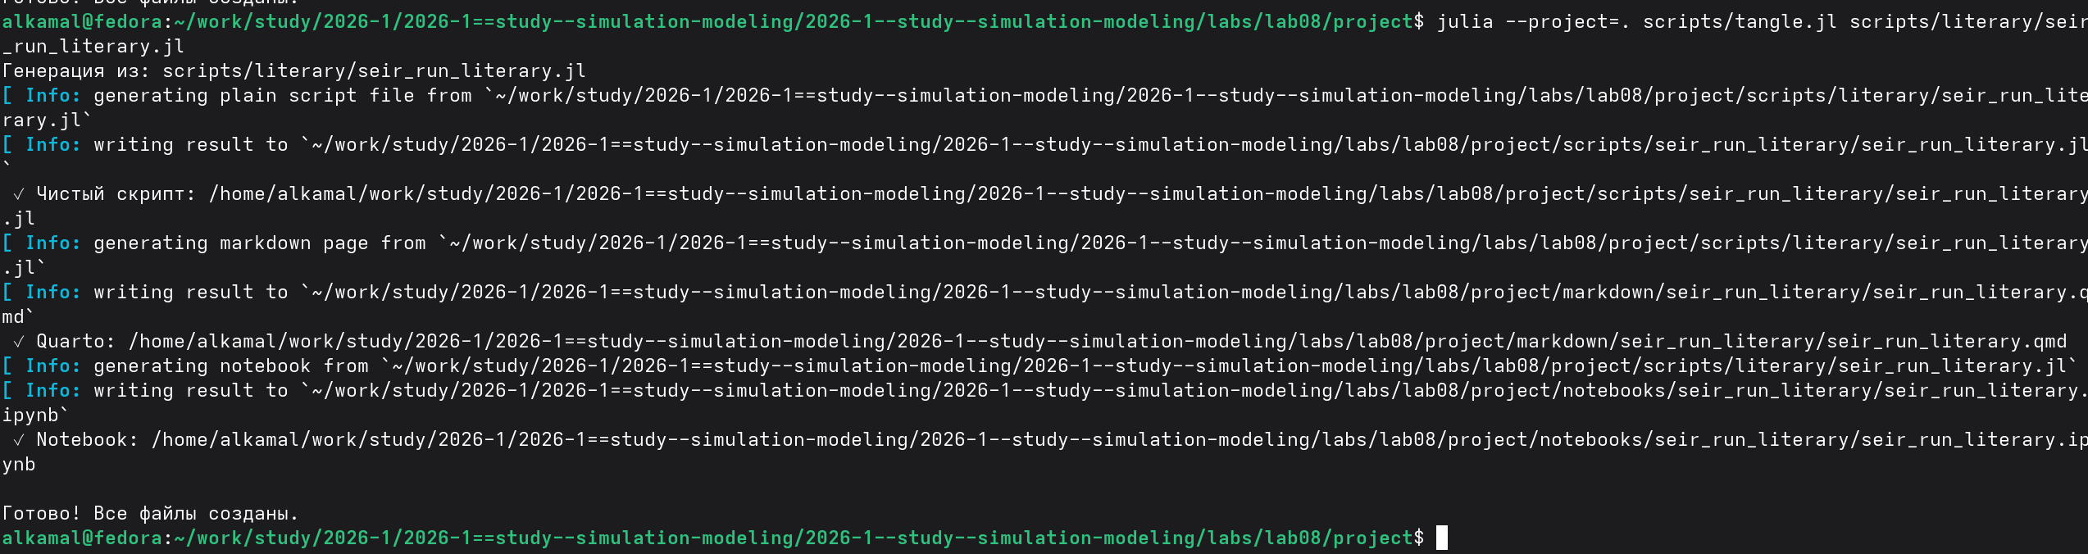
Рисунок 25: Генерация файлов литературной версии SEIR-модели

2.26 Выполнение SEIR-модели в Jupyter Notebook
Сгенерированный файл seir_run_literary.ipynb выполнен в Jupyter Notebook. На графике представлены временные зависимости всех четырёх состояний модели: восприимчивых (S(t)), находящихся в латентной стадии (E(t)), инфицированных (I(t)) и выздоровевших (R(t)). Полученная визуализация позволяет проследить переход населения между состояниями в процессе развития эпидемии (рис. 26).
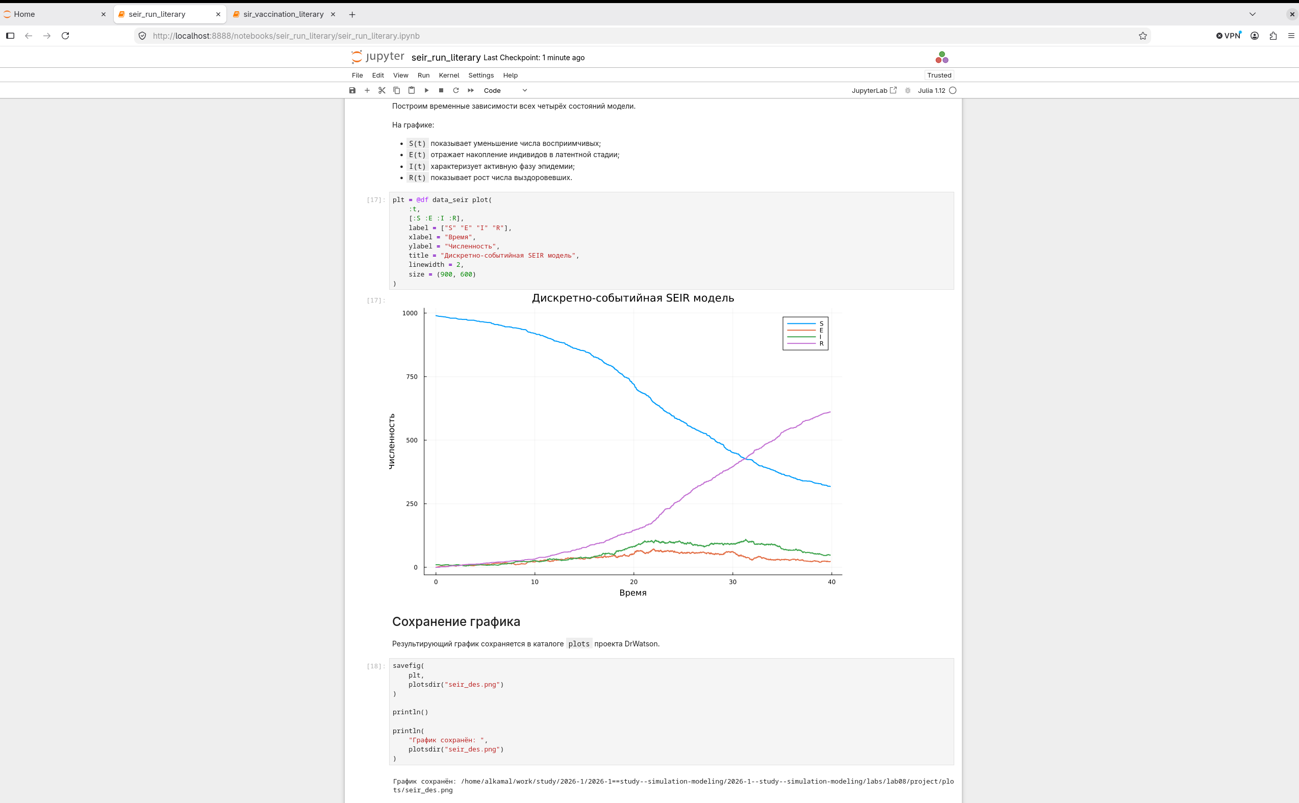
Рисунок 26: Динамика состояний дискретно-событийной SEIR-модели в Jupyter Notebook

3. Дискретно-событийная SIR-модель
В данной программе выполняется запуск дискретно-событийной эпидемиологической модели SIR.
Популяция разделяется на три группы:
- S — восприимчивые индивиды;
- I — инфицированные индивиды;
- R — выздоровевшие индивиды.
Переходы между состояниями происходят по схеме:
$$S→I→R.$$
В дискретно-событийном подходе состояние системы изменяется в моменты возникновения отдельных событий, таких как контакт, заражение или выздоровление.

3.1 Подключение проекта и библиотек
Активируем окружение проекта DrWatson и подключаем реализацию SIR-модели из файла src/sir_model.jl.
using DrWatson
@quickactivate "project"
include(srcdir("sir_model.jl"))
out (generic function with 1 method)
Подключаем библиотеки, необходимые для генерации случайных чисел, визуализации, измерения производительности и сохранения результатов.
using Random
using StatsPlots
using BenchmarkTools
using CSV
using Dates

3.2 Параметры моделирования
Продолжительность моделирования задаётся параметром tmax и составляет 40 единиц модельного времени.
tmax = 40.0
40.0
Начальное состояние модели задаётся вектором
$$u_{0}=[S_{0},I_{0},R_{0}].$$
В начальный момент времени в популяции находятся:
- 990 восприимчивых индивидов;
- 10 инфицированных индивидов;
- 0 выздоровевших.
Общая численность популяции равна 1000.
u0 = [
990,
10,
0
]
3-element Vector{Int64}:
990
10
0
Параметры модели задаются вектором
$$p=[β,c,γ],$$
где:
- β — вероятность передачи инфекции при контакте;
- c — частота контактов;
- γ — интенсивность выздоровления.
p = [
0.05,
10.0,
0.25
]
3-element Vector{Float64}:
0.05
10.0
0.25
При выбранном значении γ = 0.25 средняя продолжительность инфекционного периода составляет
$$\frac{1}{γ}=\frac{1}{0.25}=4.$$

3.3 Фиксация генератора случайных чисел
Модель является стохастической, поэтому для воспроизводимости результатов фиксируем зерно генератора случайных чисел.
Random.seed!(1234)
TaskLocalRNG()

3.4 Создание модели
Создаём экземпляр дискретно-событийной SIR-модели с заданными начальными условиями и параметрами.
des_model = MakeSIRModel(
u0,
p
)
SIRModel(ConcurrentSim.Simulation time: 0.0 active_process: nothing, 0.05, 10.0, 0.25, [0.0], [990], [10], [0], SIRPerson[SIRPerson(1, :S), SIRPerson(2, :S), SIRPerson(3, :S), SIRPerson(4, :S), SIRPerson(5, :S), SIRPerson(6, :S), SIRPerson(7, :S), SIRPerson(8, :S), SIRPerson(9, :S), SIRPerson(10, :S) … SIRPerson(991, :I), SIRPerson(992, :I), SIRPerson(993, :I), SIRPerson(994, :I), SIRPerson(995, :I), SIRPerson(996, :I), SIRPerson(997, :I), SIRPerson(998, :I), SIRPerson(999, :I), SIRPerson(1000, :I)])

3.5 Активация процессов
Активируем процессы индивидов модели.
После активации каждый индивид участвует в дискретно-событийной симуляции в соответствии со своим текущим состоянием.
activate(
des_model
)
1000-element Vector{Process}:
ConcurrentSim.Process 1
ConcurrentSim.Process 3
ConcurrentSim.Process 5
ConcurrentSim.Process 7
ConcurrentSim.Process 9
ConcurrentSim.Process 11
ConcurrentSim.Process 13
ConcurrentSim.Process 15
ConcurrentSim.Process 17
ConcurrentSim.Process 19
⋮
ConcurrentSim.Process 1983
ConcurrentSim.Process 1985
ConcurrentSim.Process 1987
ConcurrentSim.Process 1989
ConcurrentSim.Process 1991
ConcurrentSim.Process 1993
ConcurrentSim.Process 1995
ConcurrentSim.Process 1997
ConcurrentSim.Process 1999

3.6 Запуск моделирования
Запускаем модель до момента времени tmax.
sir_run(
des_model,
tmax
)

3.7 Получение результатов
После завершения симуляции получаем накопленные результаты в виде таблицы DataFrame.
data_des = out(
des_model
)
1516×4 DataFrame
Row │ t S I R
│ Float64 Int64 Int64 Int64
──────┼────────────────────────────────
1 │ 0.0 990 10 0
2 │ 0.110851 989 11 0
3 │ 0.249585 988 12 0
4 │ 0.314392 987 13 0
5 │ 0.418738 987 12 1
6 │ 0.457041 987 11 2
7 │ 0.528895 986 12 2
8 │ 0.619502 985 13 2
⋮ │ ⋮ ⋮ ⋮ ⋮
1510 │ 39.1229 228 25 747
1511 │ 39.1412 228 24 748
1512 │ 39.2187 228 23 749
1513 │ 39.4599 228 22 750
1514 │ 39.7561 227 23 750
1515 │ 39.8017 226 24 750
1516 │ 39.9933 226 23 751
1501 rows omitted
Полученная таблица содержит следующие столбцы:
- t — модельное время;
- S — число восприимчивых;
- I — число инфицированных;
- R — число выздоровевших.

3.8 Визуализация результатов
Построим временные зависимости трёх состояний модели:
$$S(t), I(t), R(t).$$
По графику можно проследить распространение инфекции в исследуемой популяции.
plt = @df data_des plot(
:t,
[:S :I :R],
label = ["S" "I" "R"],
xlab = "Время",
ylab = "Численность",
title = "Дискретно-событийная SIR модель",
)
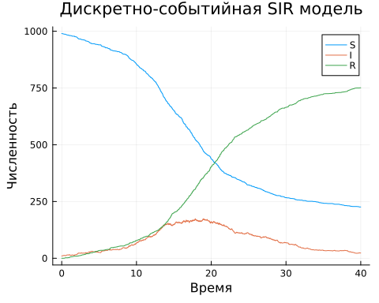

3.9 Сохранение графика
Полученный график сохраняется в каталоге plots рабочего проекта.
savefig(
plt,
plotsdir("sir_des.png")
)
"/home/alkamal/work/study/2026-1/2026-1==study--simulation-modeling/2026-1--study--simulation-modeling/labs/lab08/project/plots/sir_des.png"
Выведем путь к созданному графику.
println(
"График сохранён в: ",
plotsdir("sir_des.png")
)
График сохранён в: /home/alkamal/work/study/2026-1/2026-1==study--simulation-modeling/2026-1--study--simulation-modeling/labs/lab08/project/plots/sir_des.png

3.10 Сохранение результатов в CSV
Численные результаты моделирования также сохраняются в формате CSV.
Для этого используется каталог
data/sims/.
Создаём каталог, если он ещё не существует.
mkpath(
datadir("sims")
)
"/home/alkamal/work/study/2026-1/2026-1==study--simulation-modeling/2026-1--study--simulation-modeling/labs/lab08/project/data/sims"
Имя файла формируется автоматически на основе начальных условий и параметров модели.
При текущих параметрах будет сформировано имя:
sir_990_10_0.05_10.0_0.25.csv.
filename =
"sir_$(u0[1])_$(u0[2])_$(p[1])_$(p[2])_$(p[3]).csv"
"sir_990_10_0.05_10.0_0.25.csv"
Записываем таблицу результатов в CSV-файл.
CSV.write(
datadir(
"sims",
filename
),
data_des
)
"/home/alkamal/work/study/2026-1/2026-1==study--simulation-modeling/2026-1--study--simulation-modeling/labs/lab08/project/data/sims/sir_990_10_0.05_10.0_0.25.csv"
Выводим путь к сохранённому файлу.
println(
"Результаты сохранены в: ",
datadir(
"sims",
filename
)
)
Результаты сохранены в: /home/alkamal/work/study/2026-1/2026-1==study--simulation-modeling/2026-1--study--simulation-modeling/labs/lab08/project/data/sims/sir_990_10_0.05_10.0_0.25.csv

3.11 Вывод
В результате была выполнена дискретно-событийная симуляция эпидемиологической модели SIR.
В ходе моделирования отслеживалось изменение численности восприимчивых, инфицированных и выздоровевших индивидов.
Полученные временные ряды позволяют исследовать развитие эпидемического процесса, включая уменьшение числа восприимчивых, изменение числа инфицированных и накопление числа выздоровевших.
Результаты эксперимента визуализированы на графике и сохранены в формате CSV для последующего анализа.

4. Анализ чувствительности SIR-модели к параметру β
В данном эксперименте исследуется чувствительность дискретно-событийной SIR-модели к изменению параметра β.
Параметр β определяет вероятность передачи инфекции при контакте восприимчивого индивида с инфицированным.
Для нескольких значений β выполняются отдельные запуски модели, после чего оцениваются основные характеристики эпидемии:
- максимальное число инфицированных;
- время достижения максимума;
- конечное число выздоровевших.
Для корректного сравнения при каждом запуске используется одинаковое зерно генератора случайных чисел.

4.1 Подключение проекта и библиотек
Активируем окружение DrWatson и подключаем реализацию дискретно-событийной SIR-модели.
using DrWatson
@quickactivate "project"
include(srcdir("sir_model.jl"))
out (generic function with 1 method)
Подключаем библиотеки для работы со случайными числами, табличными данными и визуализацией.
using Random
using DataFrames
using StatsPlots

4.2 Параметры моделирования
Продолжительность каждого эксперимента составляет 40 единиц модельного времени.
tmax = 40.0
40.0
Начальное состояние задаётся вектором
$$u_{0}=[S_{0},I_{0},R_{0}].$$
В начальный момент времени имеются:
- 990 восприимчивых;
- 10 инфицированных;
- 0 выздоровевших.
u0 = [
990,
10,
0
]
3-element Vector{Int64}:
990
10
0

4.3 Исследуемые значения β
Для анализа чувствительности рассмотрим три значения вероятности передачи инфекции:
$$β∈\{0.03, 0.05, 0.07\}.$$
betas = [
0.03,
0.05,
0.07
]
3-element Vector{Float64}:
0.03
0.05
0.07
При этом остальные параметры модели остаются неизменными:
$$c=10, γ=0.25.$$
Таким образом, между экспериментами изменяется только β.

4.4 Проведение серии экспериментов
Последовательно выполняем моделирование для каждого значения β.
for β in betas
Random.seed!(1234)
p = [
β,
10.0,
0.25
]
m = MakeSIRModel(
u0,
p
)
activate(m)
sir_run(
m,
tmax
)
data = out(m)
peak_I = maximum(
data.I
)
peak_index = argmax(
data.I
)
peak_time =
data.t[peak_index]
final_R =
data.R[end]
println(
"β = $β, ",
"peak I = $peak_I, ",
"peak time = $peak_time, ",
"final R = $final_R"
)
pfig = @df data plot(
:t,
[:S :I :R],
label = ["S" "I" "R"],
xlabel = "Время",
ylabel = "Численность",
title = "β = $β"
)
savefig(
pfig,
plotsdir(
"sir_beta_$β.png"
)
)
end
β = 0.03, peak I = 24, peak time = 37.866246921304935, final R = 116
β = 0.05, peak I = 174, peak time = 17.872235262824127, final R = 751
β = 0.07, peak I = 264, peak time = 12.248470645141769, final R = 924

4.5 Результаты эксперимента
После выполнения цикла будут проведены три эксперимента:
β | Результирующий график
0.03 | sir_beta_0.03.png
0.05 | sir_beta_0.05.png
0.07 | sir_beta_0.07.png
Для каждого эксперимента в консоли также выводятся максимальное число инфицированных, время достижения пика и конечное число выздоровевших.

4.6 Вывод
Проведён анализ чувствительности дискретно-событийной SIR-модели к изменению вероятности передачи инфекции β.
Использование нескольких значений параметра при неизменных начальных условиях, параметрах c и γ, а также одинаковом зерне генератора случайных чисел позволяет сопоставить динамику эпидемического процесса между экспериментами.
Полученные значения максимального числа инфицированных, времени достижения пика и конечного числа выздоровевших позволяют количественно оценить влияние параметра β на результаты моделирования.

5. Сравнение стохастической и детерминированной длительности болезни
В данном эксперименте сравниваются два варианта дискретно-событийной SIR-модели:
- модель со стохастической длительностью болезни;
- модель с детерминированной длительностью болезни.
В исходной модели время выздоровления является случайной величиной с экспоненциальным распределением:
$$T_{rec}∼Exp(γ).$$
Средняя длительность болезни при этом равна
$$E[T_{rec}]=\frac{1}{γ}.$$
Во втором варианте длительность болезни фиксирована и для каждого инфицированного индивида составляет
$$T_{rec}=\frac{1}{γ}.$$
Для корректного сравнения обе модели запускаются с одинаковыми начальными условиями, параметрами и зерном генератора случайных чисел.

5.1 Подключение проекта и библиотек
Активируем окружение DrWatson и подключаем библиотеки, необходимые для генерации случайных чисел и построения графиков.
using DrWatson
@quickactivate "project"
using Random
using StatsPlots
Подключаем две реализации SIR-модели.
Файл sir_model.jl содержит исходную модель со случайной длительностью болезни, а sir_model_fixed.jl — модифицированный вариант с фиксированной длительностью болезни.
include(srcdir("sir_model.jl"))
include(srcdir("sir_model_fixed.jl"))
out_fixed (generic function with 1 method)

5.2 Параметры эксперимента
Продолжительность моделирования составляет 40 единиц модельного времени.
tmax = 40.0
40.0
Начальное состояние популяции:
$$u_{0}=[S_{0},I_{0},R_{0}]=[990,10,0].$$
Таким образом, в начальный момент времени имеются:
- 990 восприимчивых;
- 10 инфицированных;
- 0 выздоровевших.
u0 = [
990,
10,
0
]
3-element Vector{Int64}:
990
10
0
Параметры модели задаются вектором
$$p=[β,c,γ],$$
где:
- β — вероятность передачи инфекции при контакте;
- c — средняя частота контактов;
- γ — интенсивность выздоровления.
p = [
0.05,
10.0,
0.25
]
3-element Vector{Float64}:
0.05
10.0
0.25
При значении
$$γ=0.25$$
средняя длительность болезни в стохастической модели и фиксированная длительность болезни во второй модели равны
$$\frac{1}{γ}=4.$$
Для обеспечения воспроизводимости результатов зададим одинаковое зерно генератора случайных чисел для обоих вариантов модели.
seed = 1234
1234

5.3 Модель со стохастической длительностью болезни
Сначала запускаем исходную SIR-модель.
В ней длительность инфекционного периода определяется случайно с помощью экспоненциального распределения.
Random.seed!(seed)
stoch_model = MakeSIRModel(
u0,
p
)
SIRModel(ConcurrentSim.Simulation time: 0.0 active_process: nothing, 0.05, 10.0, 0.25, [0.0], [990], [10], [0], SIRPerson[SIRPerson(1, :S), SIRPerson(2, :S), SIRPerson(3, :S), SIRPerson(4, :S), SIRPerson(5, :S), SIRPerson(6, :S), SIRPerson(7, :S), SIRPerson(8, :S), SIRPerson(9, :S), SIRPerson(10, :S) … SIRPerson(991, :I), SIRPerson(992, :I), SIRPerson(993, :I), SIRPerson(994, :I), SIRPerson(995, :I), SIRPerson(996, :I), SIRPerson(997, :I), SIRPerson(998, :I), SIRPerson(999, :I), SIRPerson(1000, :I)])
Активируем процессы всех индивидов.
activate(
stoch_model
)
1000-element Vector{Process}:
ConcurrentSim.Process 1
ConcurrentSim.Process 3
ConcurrentSim.Process 5
ConcurrentSim.Process 7
ConcurrentSim.Process 9
ConcurrentSim.Process 11
ConcurrentSim.Process 13
ConcurrentSim.Process 15
ConcurrentSim.Process 17
ConcurrentSim.Process 19
⋮
ConcurrentSim.Process 1983
ConcurrentSim.Process 1985
ConcurrentSim.Process 1987
ConcurrentSim.Process 1989
ConcurrentSim.Process 1991
ConcurrentSim.Process 1993
ConcurrentSim.Process 1995
ConcurrentSim.Process 1997
ConcurrentSim.Process 1999
Запускаем дискретно-событийную симуляцию.
sir_run(
stoch_model,
tmax
)
Получаем результаты моделирования в виде таблицы.
data_stoch = out(
stoch_model
)
1516×4 DataFrame
Row │ t S I R
│ Float64 Int64 Int64 Int64
──────┼────────────────────────────────
1 │ 0.0 990 10 0
2 │ 0.110851 989 11 0
3 │ 0.249585 988 12 0
4 │ 0.314392 987 13 0
5 │ 0.418738 987 12 1
6 │ 0.457041 987 11 2
7 │ 0.528895 986 12 2
8 │ 0.619502 985 13 2
⋮ │ ⋮ ⋮ ⋮ ⋮
1510 │ 39.1229 228 25 747
1511 │ 39.1412 228 24 748
1512 │ 39.2187 228 23 749
1513 │ 39.4599 228 22 750
1514 │ 39.7561 227 23 750
1515 │ 39.8017 226 24 750
1516 │ 39.9933 226 23 751
1501 rows omitted

5.4 Модель с детерминированной длительностью болезни
Теперь запускаем модифицированный вариант модели.
Перед запуском снова устанавливаем то же самое зерно генератора случайных чисел. Это необходимо для более корректного сравнения двух вариантов модели.
Random.seed!(seed)
fixed_model = MakeSIRModelFixed(
u0,
p
)
SIRModelFixed(ConcurrentSim.Simulation time: 0.0 active_process: nothing, 0.05, 10.0, 0.25, [0.0], [990], [10], [0], SIRPersonFixed[SIRPersonFixed(1, :S), SIRPersonFixed(2, :S), SIRPersonFixed(3, :S), SIRPersonFixed(4, :S), SIRPersonFixed(5, :S), SIRPersonFixed(6, :S), SIRPersonFixed(7, :S), SIRPersonFixed(8, :S), SIRPersonFixed(9, :S), SIRPersonFixed(10, :S) … SIRPersonFixed(991, :I), SIRPersonFixed(992, :I), SIRPersonFixed(993, :I), SIRPersonFixed(994, :I), SIRPersonFixed(995, :I), SIRPersonFixed(996, :I), SIRPersonFixed(997, :I), SIRPersonFixed(998, :I), SIRPersonFixed(999, :I), SIRPersonFixed(1000, :I)])
Активируем процессы модифицированной модели.
activate_fixed(
fixed_model
)
1000-element Vector{Process}:
ConcurrentSim.Process 1
ConcurrentSim.Process 3
ConcurrentSim.Process 5
ConcurrentSim.Process 7
ConcurrentSim.Process 9
ConcurrentSim.Process 11
ConcurrentSim.Process 13
ConcurrentSim.Process 15
ConcurrentSim.Process 17
ConcurrentSim.Process 19
⋮
ConcurrentSim.Process 1983
ConcurrentSim.Process 1985
ConcurrentSim.Process 1987
ConcurrentSim.Process 1989
ConcurrentSim.Process 1991
ConcurrentSim.Process 1993
ConcurrentSim.Process 1995
ConcurrentSim.Process 1997
ConcurrentSim.Process 1999
Выполняем моделирование до того же момента времени tmax.
sir_run_fixed(
fixed_model,
tmax
)
Получаем результаты моделирования.
data_fixed = out_fixed(
fixed_model
)
1657×4 DataFrame
Row │ t S I R
│ Float64 Int64 Int64 Int64
──────┼────────────────────────────────
1 │ 0.0 990 10 0
2 │ 0.112134 989 11 0
3 │ 0.250891 988 12 0
4 │ 0.315478 987 13 0
5 │ 0.623633 986 14 0
6 │ 0.662115 985 15 0
7 │ 0.684864 984 16 0
8 │ 0.760045 983 17 0
⋮ │ ⋮ ⋮ ⋮ ⋮
1651 │ 28.3 169 2 829
1652 │ 28.5033 168 3 829
1653 │ 28.5966 168 2 830
1654 │ 29.499 167 3 830
1655 │ 32.2499 167 2 831
1656 │ 32.5033 167 1 832
1657 │ 33.499 167 0 833
1642 rows omitted

5.5 Сравнение динамики эпидемии
Для сравнения двух вариантов рассмотрим изменение числа инфицированных I(t).
Сначала построим кривую для модели со случайной длительностью болезни.
plt = plot(
data_stoch.t,
data_stoch.I,
label = "I — случайная длительность",
xlabel = "Время",
ylabel = "Число инфицированных",
title = "Сравнение длительности болезни",
linewidth = 2,
)
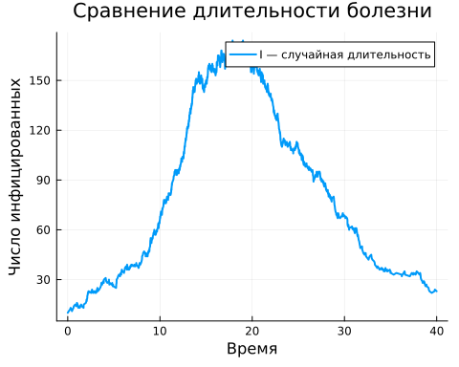
На тот же график добавим результаты модели с фиксированной длительностью инфекционного периода.
Для визуального различия вторая кривая отображается штриховой линией.
plot!(
plt,
data_fixed.t,
data_fixed.I,
label = "I — фиксированная длительность",
linewidth = 2,
linestyle = :dash,
)
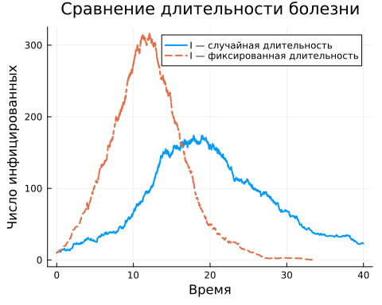

5.6 Сохранение результата
Полученный сравнительный график сохраняется в каталоге plots проекта DrWatson.
savefig(
plt,
plotsdir("sir_duration_comparison.png")
)
println("График сохранён:")
println(
plotsdir("sir_duration_comparison.png")
)
График сохранён:
/home/alkamal/work/study/2026-1/2026-1==study--simulation-modeling/2026-1--study--simulation-modeling/labs/lab08/project/plots/sir_duration_comparison.png

5.7 Вывод
В ходе эксперимента были сопоставлены два варианта дискретно-событийной SIR-модели при одинаковых начальных условиях и параметрах.
В стохастическом варианте длительность инфекционного периода различается между индивидами и определяется экспоненциальным распределением.
В детерминированном варианте каждый инфицированный остаётся в состоянии I одинаковое время, равное 1/γ.
Сравнительный график позволяет оценить влияние характера длительности болезни на форму эпидемической кривой, величину пика числа инфицированных и время его достижения.

6. Оценка производительности дискретно-событийной SIR-модели
В данном эксперименте проводится оценка производительности дискретно-событийной реализации эпидемиологической модели SIR.
Для измерения времени выполнения и количества выделяемой памяти используется пакет BenchmarkTools.
Эксперимент выполняется для популяции численностью 10000 человек, как предусмотрено заданием по оценке производительности модели.

6.1 Подключение проекта и библиотек
Активируем окружение проекта DrWatson и подключаем реализацию дискретно-событийной SIR-модели из каталога src.
using DrWatson
@quickactivate "project"
include(srcdir("sir_model.jl"))
using Random
using BenchmarkTools

6.2 Параметры моделирования
Продолжительность одного запуска модели составляет 40 единиц модельного времени.
tmax = 40.0
40.0
Начальное состояние популяции задаётся вектором
$$u_{0}=[S_{0},I_{0},R_{0}].$$
В эксперименте используются:
- 9900 восприимчивых индивидов;
- 100 инфицированных;
- 0 выздоровевших.
Таким образом, общая численность популяции равна:
$$N=9900+100=10000.$$
u0 = [
9900,
100,
0
]
3-element Vector{Int64}:
9900
100
0
Параметры модели задаются вектором
$$p=[β,c,γ],$$
где:
- β — вероятность передачи инфекции при контакте;
- c — средняя частота контактов;
- γ — интенсивность выздоровления.
p = [
0.05,
10.0,
0.25
]
3-element Vector{Float64}:
0.05
10.0
0.25

6.3 Функция одного запуска модели
Для корректного измерения производительности определим функцию run_once().
При каждом вызове функции:
- фиксируется зерно генератора случайных чисел;
- создаётся новый экземпляр SIR-модели;
- активируются процессы всех индивидов;
- выполняется моделирование до времени tmax.
Создание новой модели при каждом запуске необходимо, поскольку объект дискретно-событийной симуляции изменяет своё состояние в процессе выполнения.
function run_once()
Random.seed!(1234)
m = MakeSIRModel(
u0,
p
)
activate(m)
sir_run(
m,
tmax
)
return nothing
end
run_once (generic function with 1 method)

6.4 Проверка размера популяции
Перед запуском теста выведем общую численность исследуемой популяции.
println(
"Benchmark для N = ",
sum(u0)
)
Benchmark для N = 10000

6.5 Измерение производительности
Макрос @benchmark из пакета BenchmarkTools выполняет функцию несколько раз и собирает статистику времени выполнения и использования памяти.
В отличие от единичного измерения времени, такой подход позволяет получить более устойчивую оценку производительности программы.
result = @benchmark run_once()
BenchmarkTools.Trial: 3 samples with 1 evaluation per sample.
Range (min … max): 2.245 s … 2.320 s ┊ GC (min … max): 5.08% … 5.89%
Time (median): 2.252 s ┊ GC (median): 5.62%
Time (mean ± σ): 2.272 s ± 41.266 ms ┊ GC (mean ± σ): 5.53% ± 0.41%
█ █ █
█▁▁▁▁█▁▁▁▁▁▁▁▁▁▁▁▁▁▁▁▁▁▁▁▁▁▁▁▁▁▁▁▁▁▁▁▁▁▁▁▁▁▁▁▁▁▁▁▁▁▁▁▁▁▁█ ▁
2.24 s Histogram: frequency by time 2.32 s <
Memory estimate: 985.49 MiB, allocs estimate: 39823889.

6.6 Результаты тестирования
Выведем объект BenchmarkTools.Trial, содержащий результаты измерения.
В нём можно проанализировать:
- минимальное время выполнения;
- медианное время;
- среднее время;
- количество выделенной памяти;
- количество аллокаций.
display(result)
BenchmarkTools.Trial: 3 samples with 1 evaluation per sample.
Range (min … max): 2.245 s … 2.320 s ┊ GC (min … max): 5.08% … 5.89%
Time (median): 2.252 s ┊ GC (median): 5.62%
Time (mean ± σ): 2.272 s ± 41.266 ms ┊ GC (mean ± σ): 5.53% ± 0.41%
█ █ █
█▁▁▁▁█▁▁▁▁▁▁▁▁▁▁▁▁▁▁▁▁▁▁▁▁▁▁▁▁▁▁▁▁▁▁▁▁▁▁▁▁▁▁▁▁▁▁▁▁▁▁▁▁▁▁█ ▁
2.24 s Histogram: frequency by time 2.32 s <
Memory estimate: 985.49 MiB, allocs estimate: 39823889.

6.7 Вывод
В результате проведено измерение производительности дискретно-событийной SIR-модели для популяции из 10000 индивидов.
Использование BenchmarkTools позволяет оценить вычислительные затраты модели и определить время, необходимое для выполнения дискретно-событийной симуляции.
Полученные показатели времени выполнения, объёма выделяемой памяти и количества аллокаций могут использоваться для дальнейшего анализа и оптимизации реализации модели.

7. Дискретно-событийная SIR-модель с демографическими событиями
В данном эксперименте исследуется расширенная дискретно-событийная SIR-модель, в которую добавлены демографические события.
Помимо стандартных эпидемиологических переходов
$$S→I→R,$$
модель учитывает:
- рождение новых восприимчивых индивидов;
- смерть индивидов.
Для регистрации умерших используется дополнительное состояние D.
Таким образом, модель позволяет одновременно наблюдать эпидемиологическую и демографическую динамику популяции.

7.1 Подключение проекта и библиотек
Активируем окружение DrWatson и подключаем реализацию SIR-модели с демографическими событиями из файла src/sir_model_demography.jl.
using DrWatson
@quickactivate "project"
include(srcdir("sir_model_demography.jl"))
out (generic function with 2 methods)
Подключаем библиотеки для генерации случайных чисел, визуализации результатов и сохранения данных.
using Random
using StatsPlots
using CSV
using Dates

7.2 Параметры моделирования
Продолжительность моделирования составляет 40 единиц модельного времени.
tmax = 40.0
40.0
Начальное состояние популяции задаётся вектором
$$u_{0}=[S_{0},I_{0},R_{0}].$$
В начальный момент времени имеются:
- 990 восприимчивых индивидов;
- 10 инфицированных;
- 0 выздоровевших.
u0 = [
990,
10,
0
]
3-element Vector{Int64}:
990
10
0

7.3 Параметры модели
Параметры расширенной модели задаются вектором
$$p=[β,c,γ,μ,λ_{birth}],$$
где:
- β — вероятность передачи инфекции при контакте;
- c — частота контактов;
- γ — интенсивность выздоровления;
- μ — интенсивность смерти;
- λ_birth — интенсивность рождения новых индивидов.
p = [
0.05, # β - вероятность заражения
10.0, # c - частота контактов
0.25, # γ - интенсивность выздоровления
0.01, # μ - интенсивность смерти
10.0 # λ_birth - интенсивность рождения
]
5-element Vector{Float64}:
0.05
10.0
0.25
0.01
10.0
Для выбранных параметров средняя длительность инфекционного периода определяется величиной
$$\frac{1}{γ}=4.$$
Параметр μ = 0.01 задаёт интенсивность событий смерти, а λ_birth = 10.0 используется моделью для описания процесса рождения новых восприимчивых индивидов.

7.4 Фиксация генератора случайных чисел
Поскольку дискретно-событийная модель является стохастической, фиксируем зерно генератора случайных чисел.
Это обеспечивает воспроизводимость результатов эксперимента.
Random.seed!(1234)
TaskLocalRNG()

7.5 Создание модели
Создаём модель с заданными начальными условиями и параметрами.
demography_model = MakeSIRModel(
u0,
p
)
SIRModel(ConcurrentSim.Simulation time: 0.0 active_process: nothing, 0.05, 10.0, 0.25, 0.01, 10.0, [0.0], [990], [10], [0], [0], SIRPerson[SIRPerson(1, :S), SIRPerson(2, :S), SIRPerson(3, :S), SIRPerson(4, :S), SIRPerson(5, :S), SIRPerson(6, :S), SIRPerson(7, :S), SIRPerson(8, :S), SIRPerson(9, :S), SIRPerson(10, :S) … SIRPerson(991, :I), SIRPerson(992, :I), SIRPerson(993, :I), SIRPerson(994, :I), SIRPerson(995, :I), SIRPerson(996, :I), SIRPerson(997, :I), SIRPerson(998, :I), SIRPerson(999, :I), SIRPerson(1000, :I)])

7.6 Активация процессов
Активируем процессы модели.
В расширенной модели одновременно обрабатываются эпидемиологические и демографические события.
activate(
demography_model
)
ConcurrentSim.Process 4001

7.7 Запуск моделирования
Запускаем дискретно-событийную симуляцию до момента времени tmax.
sir_run(
demography_model,
tmax
)

7.8 Получение результатов
После завершения моделирования преобразуем накопленные результаты в таблицу DataFrame.
data_demography = out(
demography_model
)
2531×5 DataFrame
Row │ t S I R D
│ Float64 Int64 Int64 Int64 Int64
──────┼────────────────────────────────────────
1 │ 0.0 990 10 0 0
2 │ 0.0612101 989 11 0 0
3 │ 0.0735424 988 12 0 0
4 │ 0.0869322 989 12 0 0
5 │ 0.201079 988 12 0 1
6 │ 0.201594 987 13 0 1
7 │ 0.263767 986 14 0 1
8 │ 0.277992 986 13 1 1
⋮ │ ⋮ ⋮ ⋮ ⋮ ⋮
2525 │ 39.7643 316 13 653 426
2526 │ 39.8039 317 13 653 426
2527 │ 39.8435 317 12 654 426
2528 │ 39.8615 318 12 654 426
2529 │ 39.8862 317 12 654 427
2530 │ 39.9185 317 11 655 427
2531 │ 39.9281 316 11 655 428
2516 rows omitted
Таблица результатов содержит модельное время и численность различных групп населения:
- t — модельное время;
- S — восприимчивые;
- I — инфицированные;
- R — выздоровевшие;
- D — умершие.

7.9 Вывод результатов
Выведем полученную таблицу для проверки результатов моделирования.
println(
data_demography
)
2531×5 DataFrame
Row │ t S I R D
│ Float64 Int64 Int64 Int64 Int64
──────┼────────────────────────────────────────
1 │ 0.0 990 10 0 0
2 │ 0.0612101 989 11 0 0
3 │ 0.0735424 988 12 0 0
4 │ 0.0869322 989 12 0 0
5 │ 0.201079 988 12 0 1
6 │ 0.201594 987 13 0 1
7 │ 0.263767 986 14 0 1
8 │ 0.277992 986 13 1 1
⋮ │ ⋮ ⋮ ⋮ ⋮ ⋮
2525 │ 39.7643 316 13 653 426
2526 │ 39.8039 317 13 653 426
2527 │ 39.8435 317 12 654 426
2528 │ 39.8615 318 12 654 426
2529 │ 39.8862 317 12 654 427
2530 │ 39.9185 317 11 655 427
2531 │ 39.9281 316 11 655 428
2516 rows omitted

7.10 Визуализация динамики модели
Построим временные зависимости численности четырёх отслеживаемых групп:
$$S(t), I(t), R(t), D(t).$$
График позволяет наблюдать одновременно развитие эпидемии, изменение живой популяции и накопленное число умерших.
@df data_demography plot(
:t,
[:S :I :R :D],
label = ["S" "I" "R" "D"],
xlab = "Время",
ylab = "Численность",
title = "SIR модель с демографическими событиями",
)
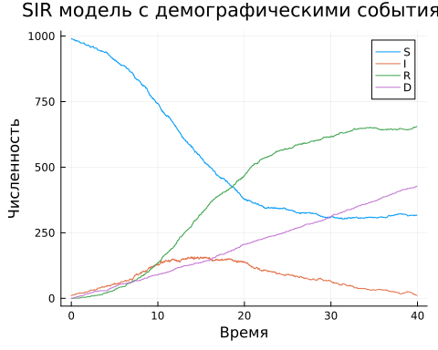

7.11 Сохранение графика
Результирующий график сохраняется в каталоге plots проекта DrWatson.
savefig(
plotsdir(
"sir_demography.png"
)
)
"/home/alkamal/work/study/2026-1/2026-1==study--simulation-modeling/2026-1--study--simulation-modeling/labs/lab08/project/plots/sir_demography.png"

7.12 Сохранение результатов моделирования
Помимо графического представления сохраним численные результаты эксперимента в формате CSV.
Файлы результатов помещаются в каталог
data/sims/.
Сначала создаём этот каталог, если он ещё не существует.
mkpath(
datadir("sims")
)
"/home/alkamal/work/study/2026-1/2026-1==study--simulation-modeling/2026-1--study--simulation-modeling/labs/lab08/project/data/sims"
Имя CSV-файла формируется автоматически на основе начального состояния и основных параметров проведённого эксперимента.
Это позволяет различать результаты запусков с разными параметрами модели.
filename =
"sir_demography_$(u0[1])_$(u0[2])_$(p[1])_$(p[2])_$(p[3])_$(p[4])_$(p[5]).csv"
"sir_demography_990_10_0.05_10.0_0.25_0.01_10.0.csv"
Сохраняем таблицу результатов в CSV-файл.
CSV.write(
datadir(
"sims",
filename
),
data_demography
)
"/home/alkamal/work/study/2026-1/2026-1==study--simulation-modeling/2026-1--study--simulation-modeling/labs/lab08/project/data/sims/sir_demography_990_10_0.05_10.0_0.25_0.01_10.0.csv"

7.13 Информация о сохранённых результатах
После завершения эксперимента выводим пути к созданным файлам.
println(
"Результаты сохранены в: ",
datadir(
"sims",
filename
)
)
println(
"График сохранён в: ",
plotsdir(
"sir_demography.png"
)
)
Результаты сохранены в: /home/alkamal/work/study/2026-1/2026-1==study--simulation-modeling/2026-1--study--simulation-modeling/labs/lab08/project/data/sims/sir_demography_990_10_0.05_10.0_0.25_0.01_10.0.csv
График сохранён в: /home/alkamal/work/study/2026-1/2026-1==study--simulation-modeling/2026-1--study--simulation-modeling/labs/lab08/project/plots/sir_demography.png

7.14 Вывод
В результате была выполнена дискретно-событийная симуляция расширенной SIR-модели с демографическими событиями.
В отличие от базовой SIR-модели, рассматриваемая реализация учитывает не только процессы заражения и выздоровления, но также рождение новых восприимчивых индивидов и смерть.
Добавление демографических процессов позволяет исследовать изменение эпидемиологической динамики при изменяющейся численности живой популяции.
Результаты моделирования представлены в виде временных рядов состояний S, I, R и D, сохранены в формате CSV и визуализированы на соответствующем графике.

8. Дискретно-событийная SIR-модель с вакцинацией
В данном эксперименте исследуется расширенная дискретно-событийная SIR-модель, в которую добавляется событие массовой вакцинации населения.
Базовая модель содержит три эпидемиологических состояния:
- S — восприимчивые индивиды;
- I — инфицированные индивиды;
- R — выздоровевшие или иммунные индивиды.
Стандартная динамика заболевания описывается переходами
$$S→I→R.$$
В определённый момент модельного времени выполняется вакцинация. Часть восприимчивых индивидов получает иммунитет и переводится непосредственно из состояния S в состояние R:
$$S\overset{\text{вакцинация}}{→}R.$$
Таким образом, вакцинация уменьшает количество восприимчивых индивидов, которые могут участвовать в дальнейшем распространении инфекции.

8.1 Подключение проекта и библиотек
Активируем окружение DrWatson и подключаем реализацию SIR-модели с вакцинацией из файла src/sir_model_vaccination.jl.
using DrWatson
@quickactivate "project"
include(srcdir("sir_model_vaccination.jl"))
out (generic function with 3 methods)
Подключаем библиотеки, необходимые для генерации случайных чисел, визуализации результатов и работы с табличными данными.
using Random
using StatsPlots
using DataFrames

8.2 Параметры моделирования
Продолжительность моделирования составляет 40 единиц модельного времени.
tmax = 40.0
40.0
Начальное состояние популяции задаётся вектором
$$u_{0}=[S_{0},I_{0},R_{0}].$$
В начальный момент времени имеются:
- 990 восприимчивых;
- 10 инфицированных;
- 0 выздоровевших или иммунных.
Общая начальная численность популяции составляет 1000 индивидов.
u0 = [
990,
10,
0
]
3-element Vector{Int64}:
990
10
0
Параметры эпидемиологической модели задаются вектором
$$p=[β,c,γ],$$
где:
- β — вероятность передачи инфекции при контакте;
- c — частота контактов;
- γ — интенсивность выздоровления.
p = [
0.05,
10.0,
0.25
]
3-element Vector{Float64}:
0.05
10.0
0.25
При выбранном значении
$$γ=0.25$$
средняя продолжительность инфекционного периода составляет
$$\frac{1}{γ}=4.$$

8.3 Параметры вакцинации
Событие вакцинации выполняется в момент модельного времени
$$t_{vacc}=10.$$
vaccination_time = 10.0
10.0
Во время события вакцинации выбирается доля восприимчивых индивидов, равная
$$f_{vacc}=0.5.$$
Это соответствует вакцинации 50 % восприимчивых индивидов, находящихся в состоянии S к моменту проведения вакцинации.
vaccination_fraction = 0.50
0.5

8.4 Фиксация генератора случайных чисел
Дискретно-событийная SIR-модель является стохастической. Для обеспечения воспроизводимости эксперимента фиксируем зерно генератора случайных чисел.
Random.seed!(1234)
TaskLocalRNG()

8.5 Создание модели
Создаём экземпляр SIR-модели с заданными начальными условиями и эпидемиологическими параметрами.
model = MakeSIRModel(
u0,
p
)
SIRModel(ConcurrentSim.Simulation time: 0.0 active_process: nothing, 0.05, 10.0, 0.25, [0.0], [990], [10], [0], SIRPerson[SIRPerson(1, :S), SIRPerson(2, :S), SIRPerson(3, :S), SIRPerson(4, :S), SIRPerson(5, :S), SIRPerson(6, :S), SIRPerson(7, :S), SIRPerson(8, :S), SIRPerson(9, :S), SIRPerson(10, :S) … SIRPerson(991, :I), SIRPerson(992, :I), SIRPerson(993, :I), SIRPerson(994, :I), SIRPerson(995, :I), SIRPerson(996, :I), SIRPerson(997, :I), SIRPerson(998, :I), SIRPerson(999, :I), SIRPerson(1000, :I)])

8.6 Активация процессов индивидов
Активируем процессы всех индивидов модели.
После активации каждый индивид участвует в дискретно-событийной симуляции в соответствии со своим текущим состоянием.
activate(
model
)
1000-element Vector{Process}:
ConcurrentSim.Process 1
ConcurrentSim.Process 3
ConcurrentSim.Process 5
ConcurrentSim.Process 7
ConcurrentSim.Process 9
ConcurrentSim.Process 11
ConcurrentSim.Process 13
ConcurrentSim.Process 15
ConcurrentSim.Process 17
ConcurrentSim.Process 19
⋮
ConcurrentSim.Process 1983
ConcurrentSim.Process 1985
ConcurrentSim.Process 1987
ConcurrentSim.Process 1989
ConcurrentSim.Process 1991
ConcurrentSim.Process 1993
ConcurrentSim.Process 1995
ConcurrentSim.Process 1997
ConcurrentSim.Process 1999

8.7 Планирование события вакцинации
Помимо обычных процессов модели необходимо зарегистрировать отдельное событие вакцинации.
Функции передаются:
- объект модели;
- время проведения вакцинации;
- доля восприимчивых, подлежащих вакцинации.
activate_vaccination!(
model,
vaccination_time,
vaccination_fraction
)
ConcurrentSim.Process 2001
После запуска симуляции событие вакцинации будет выполнено при достижении модельного времени vaccination_time.

8.8 Запуск моделирования
Запускаем дискретно-событийную симуляцию до момента времени tmax.
sir_run(
model,
tmax
)
========================================
ВАКЦИНАЦИЯ
========================================
Время вакцинации: 10.0
Восприимчивых до вакцинации: 856
Доля вакцинации: 0.5
Количество вакцинируемых: 428
S после вакцинации: 428
I после вакцинации: 66
R после вакцинации: 506
========================================

8.9 Получение результатов
После завершения симуляции получаем накопленные результаты модели в виде таблицы DataFrame.
data_vaccination = out(
model
)
1106×4 DataFrame
Row │ t S I R
│ Float64 Int64 Int64 Int64
──────┼────────────────────────────────
1 │ 0.0 990 10 0
2 │ 0.110851 989 11 0
3 │ 0.249585 988 12 0
4 │ 0.314392 987 13 0
5 │ 0.418738 987 12 1
6 │ 0.457041 987 11 2
7 │ 0.528895 986 12 2
8 │ 0.619502 985 13 2
⋮ │ ⋮ ⋮ ⋮ ⋮
1100 │ 39.0863 227 9 764
1101 │ 39.1218 226 10 764
1102 │ 39.2402 225 11 764
1103 │ 39.3384 225 10 765
1104 │ 39.4537 225 9 766
1105 │ 39.707 224 10 766
1106 │ 39.8014 223 11 766
1091 rows omitted
Таблица содержит:
- t — модельное время;
- S — число восприимчивых;
- I — число инфицированных;
- R — число выздоровевших и иммунных.

8.10 Основные показатели эксперимента
Выведем параметры вакцинации и основные результаты проведённой симуляции.
println()
println(
"========================================"
)
println(
"РЕЗУЛЬТАТЫ"
)
println(
"========================================"
)
println(
"Время вакцинации = ",
vaccination_time
)
println(
"Доля вакцинации = ",
vaccination_fraction * 100,
"%"
)
========================================
РЕЗУЛЬТАТЫ
========================================
Время вакцинации = 10.0
Доля вакцинации = 50.0%
Определяем максимальное число одновременно инфицированных индивидов за весь период моделирования.
println(
"Максимальное число инфицированных = ",
maximum(data_vaccination.I)
)
Максимальное число инфицированных = 74
Также выводим конечные значения состояний S, I и R.
println(
"Конечное S = ",
data_vaccination.S[end]
)
println(
"Конечное I = ",
data_vaccination.I[end]
)
println(
"Конечное R = ",
data_vaccination.R[end]
)
Конечное S = 223
Конечное I = 11
Конечное R = 766

8.11 Визуализация результатов
Построим временные зависимости
$$S(t), I(t), R(t).$$
Эти кривые позволяют наблюдать изменение эпидемиологического состояния популяции до и после проведения вакцинации.
plt = @df data_vaccination plot(
:t,
[:S :I :R],
label = ["S" "I" "R"],
xlabel = "Время",
ylabel = "Численность",
title = "SIR модель с вакцинацией",
linewidth = 2,
size = (900, 600)
)
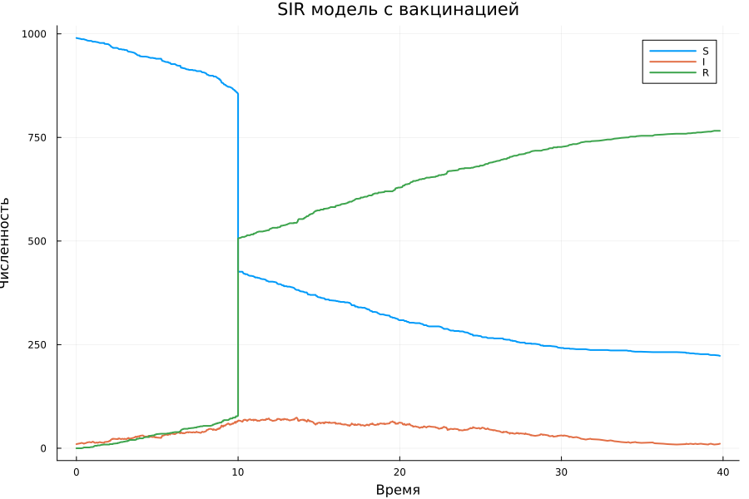

8.12 Отображение момента вакцинации
Для наглядного отображения момента проведения вакцинации добавляем на график вертикальную штриховую линию
$$t=t_{vacc}.$$
vline!(
plt,
[vaccination_time],
linestyle = :dash,
label = "Вакцинация"
)
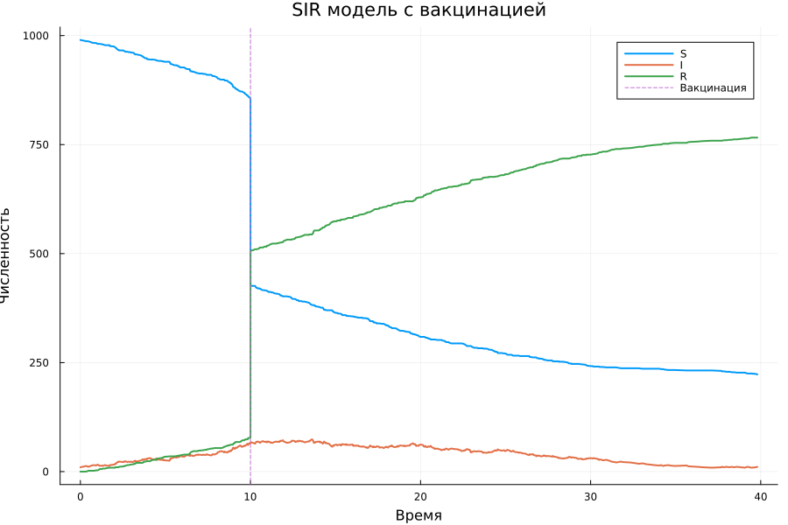
Таким образом, на одном графике можно сравнить динамику эпидемии до и после вмешательства.

8.13 Сохранение графика
Полученный график сохраняется в каталоге plots рабочего проекта DrWatson.
savefig(
plt,
plotsdir("sir_vaccination.png")
)
println()
println(
"График сохранён: ",
plotsdir("sir_vaccination.png")
)
График сохранён: /home/alkamal/work/study/2026-1/2026-1==study--simulation-modeling/2026-1--study--simulation-modeling/labs/lab08/project/plots/sir_vaccination.png

8.14 Вывод
В результате была выполнена дискретно-событийная симуляция SIR-модели с дополнительным событием массовой вакцинации.
Вакцинация проводится в заданный момент модельного времени и переводит выбранную долю восприимчивых индивидов из состояния S в состояние R.
В данном эксперименте вакцинация выполняется в момент t = 10, при этом вакцинируется 50 % восприимчивых индивидов, имеющихся к этому моменту.
Полученные временные ряды позволяют исследовать изменение динамики состояний S, I и R после проведения вакцинации и оценить влияние вмешательства на дальнейшее распространение инфекции.

9. Дискретно-событийная модель SEIR
В данной программе реализуется запуск дискретно-событийной эпидемиологической модели SEIR.
Модель содержит четыре состояния:
- S — восприимчивые;
- E — инфицированные, находящиеся в латентном периоде;
- I — инфекционные;
- R — выздоровевшие.
Переходы между состояниями происходят по схеме:
$$S→E→I→R.$$
В отличие от модели SIR, после заражения индивид сначала переходит в состояние E и только после завершения латентного периода становится инфекционным.

9.1 Подключение проекта и библиотек
Активируем окружение DrWatson и подключаем реализацию модели из файла src/seir_model.jl.
using DrWatson
@quickactivate "project"
include(srcdir("seir_model.jl"))
using Random
using StatsPlots
using DataFrames

9.2 Параметры моделирования
Продолжительность моделирования составляет 40 единиц модельного времени.
tmax = 40.0
40.0
Начальное состояние популяции задаётся вектором
$$u_{0}=[S_{0},E_{0},I_{0},R_{0}].$$
В начальный момент времени в популяции находятся:
- 990 восприимчивых;
- 0 индивидов в латентном состоянии;
- 10 инфицированных;
- 0 выздоровевших.
u0 = [
990,
0,
10,
0
]
4-element Vector{Int64}:
990
0
10
0
Параметры модели задаются вектором
$$p=[β,c,σ,γ],$$
где:
- β — вероятность передачи инфекции при контакте;
- c — средняя частота контактов;
- σ — интенсивность перехода из состояния E в состояние I;
- γ — интенсивность выздоровления.
p = [
0.05,
10.0,
0.5,
0.25
]
4-element Vector{Float64}:
0.05
10.0
0.5
0.25
При выбранных значениях параметров средний латентный период равен
$$\frac{1}{σ}=2,$$
а средняя продолжительность инфекционного периода:
$$\frac{1}{γ}=4.$$

9.3 Вывод исходных параметров
Перед запуском симуляции выведем начальное состояние и параметры модели.
println("========================================")
println("SEIR МОДЕЛЬ")
println("========================================")
println("Начальное состояние:")
println("S0 = ", u0[1])
println("E0 = ", u0[2])
println("I0 = ", u0[3])
println("R0 = ", u0[4])
println()
println("Параметры:")
println("β = ", p[1])
println("c = ", p[2])
println("σ = ", p[3])
println("γ = ", p[4])
println(
"Средний латентный период = ",
1 / p[3]
)
println(
"Средняя длительность болезни = ",
1 / p[4]
)
========================================
SEIR МОДЕЛЬ
========================================
Начальное состояние:
S0 = 990
E0 = 0
I0 = 10
R0 = 0
Параметры:
β = 0.05
c = 10.0
σ = 0.5
γ = 0.25
Средний латентный период = 2.0
Средняя длительность болезни = 4.0

9.4 Фиксация генератора случайных чисел
Поскольку модель является стохастической, фиксируем зерно генератора случайных чисел. Это позволяет получить воспроизводимый результат при повторном запуске программы.
Random.seed!(1234)
TaskLocalRNG()

9.5 Создание модели
Создаём объект SEIR-модели на основе начального состояния u0 и набора параметров p.
seir_model = MakeSEIRModel(
u0,
p
)
SEIRModel(ConcurrentSim.Simulation time: 0.0 active_process: nothing, 0.05, 10.0, 0.5, 0.25, [0.0], [990], [0], [10], [0], SEIRPerson[SEIRPerson(1, :S), SEIRPerson(2, :S), SEIRPerson(3, :S), SEIRPerson(4, :S), SEIRPerson(5, :S), SEIRPerson(6, :S), SEIRPerson(7, :S), SEIRPerson(8, :S), SEIRPerson(9, :S), SEIRPerson(10, :S) … SEIRPerson(991, :I), SEIRPerson(992, :I), SEIRPerson(993, :I), SEIRPerson(994, :I), SEIRPerson(995, :I), SEIRPerson(996, :I), SEIRPerson(997, :I), SEIRPerson(998, :I), SEIRPerson(999, :I), SEIRPerson(1000, :I)])

9.6 Активация процессов
Для каждого индивида регистрируется отдельный процесс дискретно-событийной симуляции.
activate(seir_model)
1000-element Vector{Process}:
ConcurrentSim.Process 1
ConcurrentSim.Process 3
ConcurrentSim.Process 5
ConcurrentSim.Process 7
ConcurrentSim.Process 9
ConcurrentSim.Process 11
ConcurrentSim.Process 13
ConcurrentSim.Process 15
ConcurrentSim.Process 17
ConcurrentSim.Process 19
⋮
ConcurrentSim.Process 1983
ConcurrentSim.Process 1985
ConcurrentSim.Process 1987
ConcurrentSim.Process 1989
ConcurrentSim.Process 1991
ConcurrentSim.Process 1993
ConcurrentSim.Process 1995
ConcurrentSim.Process 1997
ConcurrentSim.Process 1999

9.7 Запуск симуляции
Выполняем моделирование до момента времени tmax.
seir_run(
seir_model,
tmax
)

9.8 Получение результатов
После завершения симуляции преобразуем накопленные значения в таблицу DataFrame.
data_seir = out(seir_model)
1933×5 DataFrame
Row │ t S E I R
│ Float64 Int64 Int64 Int64 Int64
──────┼───────────────────────────────────────
1 │ 0.0 990 0 10 0
2 │ 0.110851 989 1 10 0
3 │ 0.24955 988 2 10 0
4 │ 0.315197 987 3 10 0
5 │ 0.418738 987 3 9 1
6 │ 0.457041 987 3 8 2
7 │ 0.658997 986 4 8 2
8 │ 0.697079 986 3 9 2
⋮ │ ⋮ ⋮ ⋮ ⋮ ⋮
1927 │ 39.593 319 24 49 608
1928 │ 39.6166 319 23 50 608
1929 │ 39.6168 319 23 49 609
1930 │ 39.709 319 22 50 609
1931 │ 39.7185 319 22 49 610
1932 │ 39.782 319 22 48 611
1933 │ 39.8493 318 23 48 611
1918 rows omitted
В таблице содержатся столбцы:
- t — модельное время;
- S — количество восприимчивых;
- E — количество индивидов в латентном состоянии;
- I — количество инфекционных;
- R — количество выздоровевших.

9.9 Расчёт показателей
Для анализа динамики эпидемии определим максимальное число инфекционных индивидов.
peak_I = maximum(data_seir.I)
110
Определяем индекс строки, в которой достигается максимум I.
peak_index = argmax(data_seir.I)
1517
По этому индексу находим время достижения эпидемического пика.
peak_time = data_seir.t[peak_index]
31.295906771267177
Также сохраняем конечные значения всех четырёх состояний.
final_S = data_seir.S[end]
final_E = data_seir.E[end]
final_I = data_seir.I[end]
final_R = data_seir.R[end]
611

9.10 Вывод результатов
Выводим основные показатели проведённого эксперимента.
println()
println("========================================")
println("РЕЗУЛЬТАТЫ")
println("========================================")
println(
"Максимальное число инфицированных = ",
peak_I
)
println(
"Время пика = ",
round(
peak_time,
digits = 3
)
)
println(
"Конечное S = ",
final_S
)
println(
"Конечное E = ",
final_E
)
println(
"Конечное I = ",
final_I
)
println(
"Конечное R = ",
final_R
)
========================================
РЕЗУЛЬТАТЫ
========================================
Максимальное число инфицированных = 110
Время пика = 31.296
Конечное S = 318
Конечное E = 23
Конечное I = 48
Конечное R = 611
Поскольку в данной версии SEIR-модели рождения и смерти не учитываются, общая численность популяции должна оставаться постоянной.
Проверим выполнение этого условия.
println(
"Проверка населения = ",
final_S +
final_E +
final_I +
final_R
)
Проверка населения = 1000

9.11 Визуализация динамики SEIR
Построим временные зависимости всех четырёх состояний модели.
На графике:
- S(t) показывает уменьшение числа восприимчивых;
- E(t) отражает накопление индивидов в латентной стадии;
- I(t) характеризует активную фазу эпидемии;
- R(t) показывает рост числа выздоровевших.
plt = @df data_seir plot(
:t,
[:S :E :I :R],
label = ["S" "E" "I" "R"],
xlabel = "Время",
ylabel = "Численность",
title = "Дискретно-событийная SEIR модель",
linewidth = 2,
size = (900, 600)
)
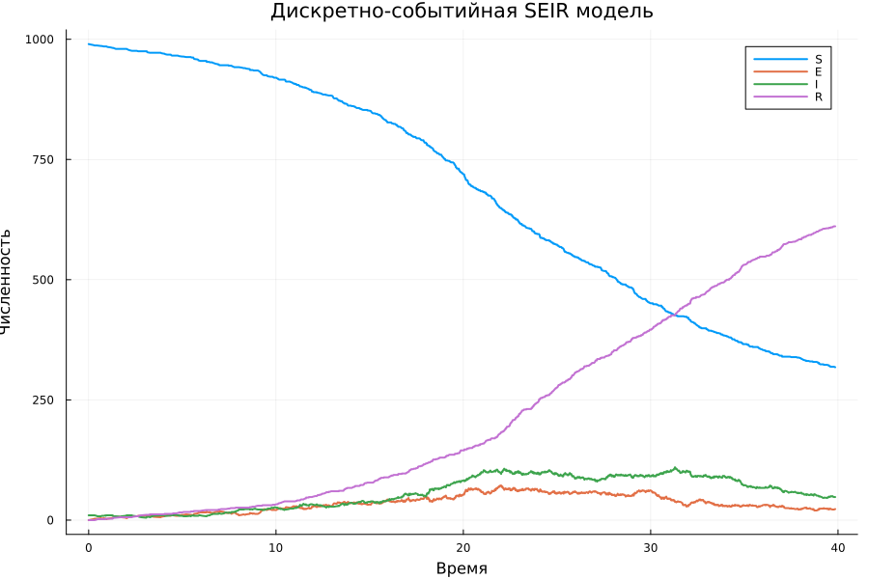

9.12 Сохранение графика
Результирующий график сохраняется в каталоге plots проекта DrWatson.
savefig(
plt,
plotsdir("seir_des.png")
)
println()
println(
"График сохранён: ",
plotsdir("seir_des.png")
)
График сохранён: /home/alkamal/work/study/2026-1/2026-1==study--simulation-modeling/2026-1--study--simulation-modeling/labs/lab08/project/plots/seir_des.png

9.13 Вывод
В результате была выполнена дискретно-событийная симуляция модели SEIR. Добавление состояния E позволило явно учитывать латентный период заболевания.
В отличие от модели SIR, заражённый индивид не становится инфекционным немедленно. Сначала он проходит стадию E, длительность которой задаётся параметром σ.
Это приводит к задержке развития эпидемического процесса и изменению времени и величины пика числа инфекционных индивидов.

10. Выводы
В ходе лабораторной работы были изучены методы реализации эпидемиологических моделей с использованием дискретно-событийного подхода. Была реализована базовая SIR-модель, позволяющая моделировать переходы между состояниями восприимчивых, инфицированных и выздоровевших индивидов.
Проведён анализ чувствительности модели к изменению вероятности передачи инфекции (). Полученные результаты показали, что изменение данного параметра существенно влияет на максимальное число инфицированных, время достижения пика эпидемии и итоговое число выздоровевших.
Были рассмотрены варианты модели со случайной и фиксированной продолжительностью заболевания. Сравнение показало, что способ задания длительности инфекционного периода заметно изменяет форму и величину эпидемического пика.
Модель была расширена демографическими событиями, что позволило учитывать изменения численности населения в процессе моделирования. Также был реализован сценарий вакцинации, при котором часть восприимчивых индивидов переводится в группу выздоровевших (иммунных) в заданный момент времени. Это позволило исследовать влияние вмешательства на дальнейшее развитие эпидемии.
Для более подробного описания стадий заболевания была реализована SEIR-модель с дополнительным состоянием (E), соответствующим латентному периоду. Моделирование продемонстрировало динамику переходов между состояниями (S), (E), (I) и (R).
Дополнительно с помощью BenchmarkTools была проведена оценка производительности дискретно-событийной модели. Результаты моделирования сохранялись в CSV-файлы и представлялись графически. Для разработанных программ были подготовлены литературные версии, а также автоматически сформированы документы Quarto и Jupyter Notebook.
Таким образом, в лабораторной работе были практически исследованы возможности дискретно-событийного моделирования эпидемиологических процессов и показано влияние структуры модели, её параметров и внешних воздействий на результаты моделирования.

